

**Εργαστηριο δικτυων υπολογιστων**

**Εργαστηριακη ασκηση 9: Δυναμικη δρομολογηση BGP**





17 Μαιου, 2023

ΘΟΔΩΡΗΣ ΑΡΑΠΗΣ – EL18028

|  |  |
| --- | --- |
| **Ονοματεπώνυμο:** Θοδωρής Αράπης | **Ομάδα:** 3 |
| **Όνομα PC/ΛΣ:** DESKTOP-JGHL94V/ WINDOWS 10 | **Ημερομηνία:** 17/5/2023 |

**Προετοιμασία στο σπίτι**

***1***

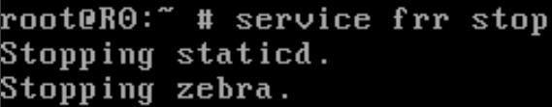Σταματάμε το frr.

***2***

Δημιουργούμε με “**touch bgpd.conf**” το αρχείο όντας στο directory /usr/local/etc/frr.

***3***

Εκτελούμε “**chown frr:frr bgpd.conf**”.

***4***

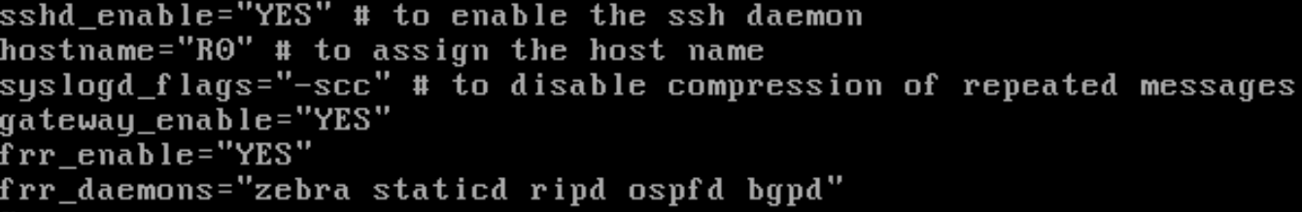Τροποποιούμε κατάλληλα το αρχείο /etc/rc.conf:

***5***

Εκκινούμε την υπηρεσία frr ξανά.

**Άσκηση 1: Εισαγωγή στο BGP**

***1.1***

Εκτελούμε τις εξής εντολές στο PC1: “**vtysh**” → “**configure terminal**” → “**hostname PC1**” →“**interface em0**” → “**ip address 192.168.1.2/24**” → “**exit**” → “**ip route 0.0.0.0/0 192.168.1.1**”.

Αντίστοιχα εκτελούμε στο PC2: “**vtysh**” → “**configure terminal**” → “**hostname PC2”** → **“interface em0**” → “**ip address 192.168.2.2/24**” → “**exit**” → “**ip route 0.0.0.0/0 192.168.2.1**”.

***1.2***

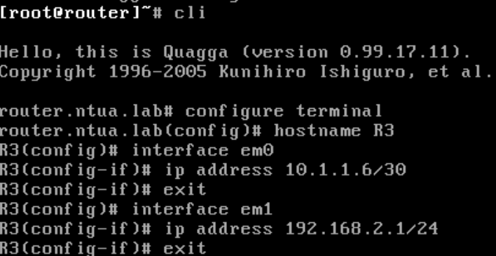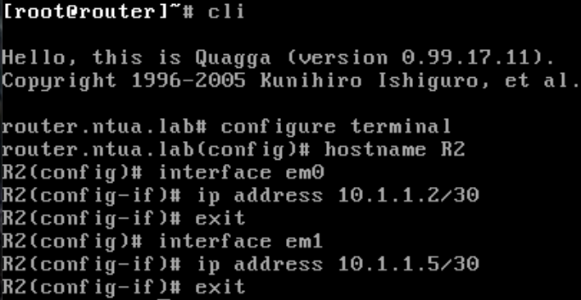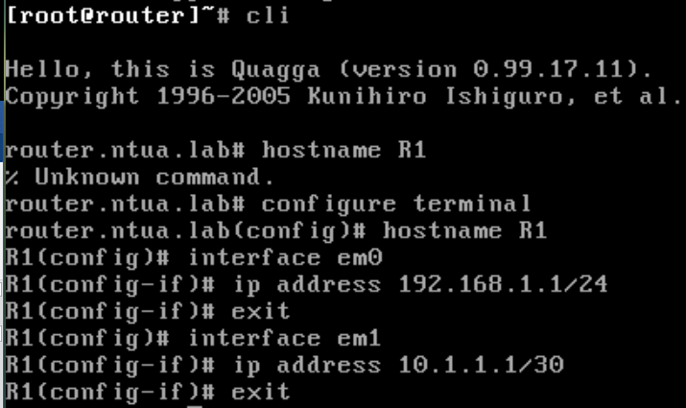Εκτελούμε στα R1, R2, R3:

***1.3***

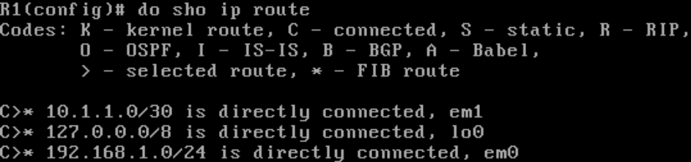Δε βλέπουμε καμία στατική εγγραφή:

***1.4***

Βλέπουμε με “**router**” + ‘**?**’ σε GCM πως υπάρχει το BGP.

***1.5***

Μπαίνουμε σε router configuration mode εκτελώντας “**router bgp 65010**”.

***1.6***

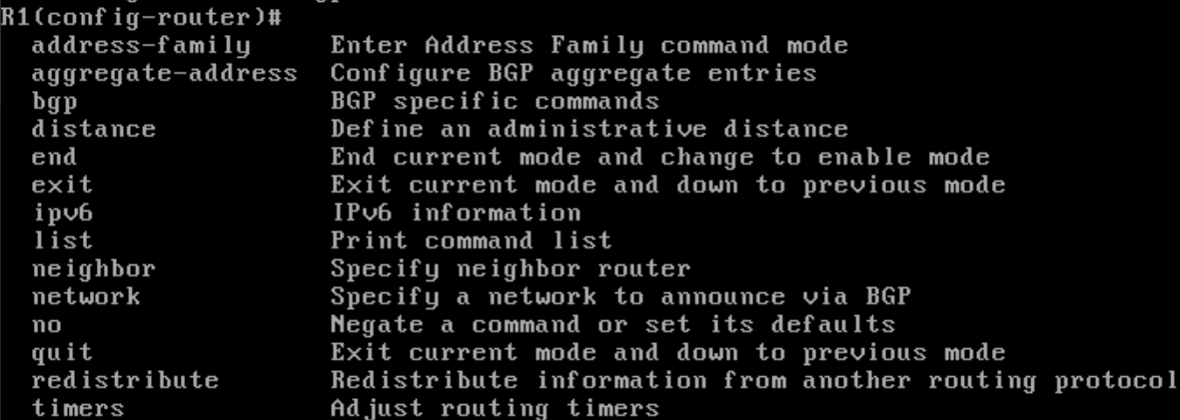Βλέπουμε τις εξής 14 εντολές:

***1.7***

Εκτελούμε στο R1 “**neighbor 10.1.1.2 remote-as 65020**”.

***1.8***

Εκτελούμε στο R1 “**network 192.168.1.0/24**”.

***1.9***

Δε βλέπουμε να έχει αλλάξει κάτι στον πίνακα δρομολόγησης του R1.

***1.10***

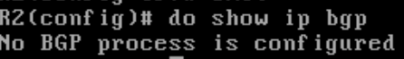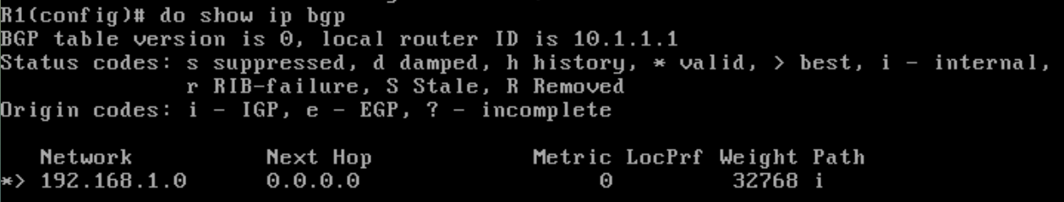Εκτελούμε στους R1 και R2 “**do show ip bgp**” και βλέπουμε αντίστοιχα.

***1.11***

Εκτελούμε στον R2 “**router bgp 65020**”.

***1.12***

Εκτελούμε στον R2 “**neighbor 10.1.1.1 remote-as 65010**” και “**neighbor 10.1.1.6 remote-as 65030**”.

***1.13***

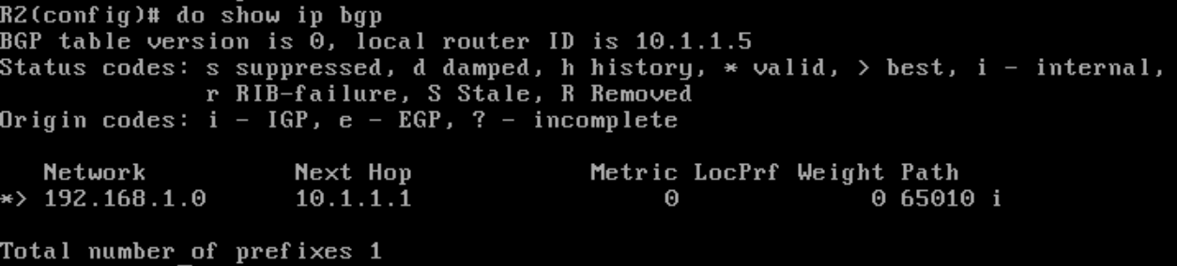Ο RIB του R1 παραμένει αναλλοίωτος, ενώ αυτός του R2 παίρνει την παρακάτω μορφή:

Δεδομένου ότι ορίσαμε ως γείτονα του R2 τον R1.

***1.14***

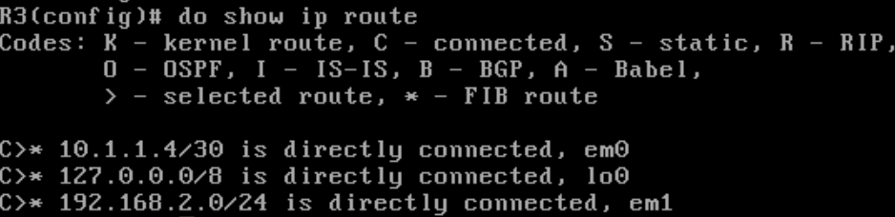Εκτελούμε στο R3 “**do show ip route**” και βλέπουμε πως δεν έχει εγγραφή για το LAN1.

***1.15***

Εκτελούμε στο R3 “**router bgp 65030**”.

***1.16***

Εκτελούμε στο R3 “**neighbor 10.1.1.5 remote-as 65020**”.

***1.17***

Εκτελούμε στο R3 “**network 192.168.2.0/24**”.

***1.18***

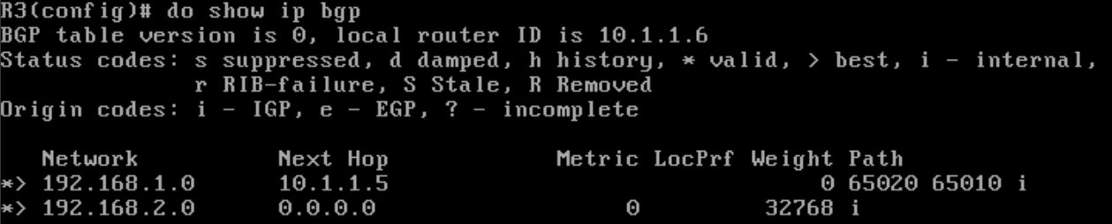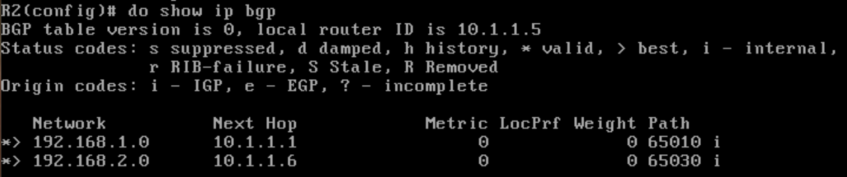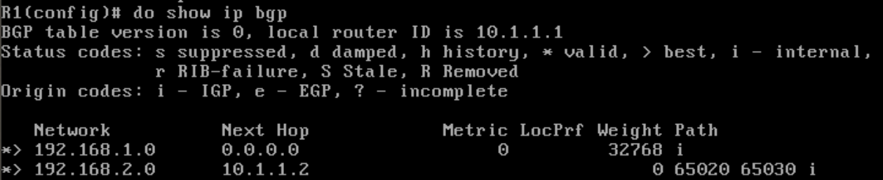Πλέον έχουμε τους παρακάτω RIB στα R1, R2, R3, όπου φαίνεται πως έχει προστεθεί η νέα εγγραφή για το LAN2.

***1.19***

Εμφανίζουμε τον πίνακα δρομολόγησης στον R2 και βλέπουμε πως οι εγγραφές που προστέθηκαν από το BGP διακρίνονται από το ‘B’.

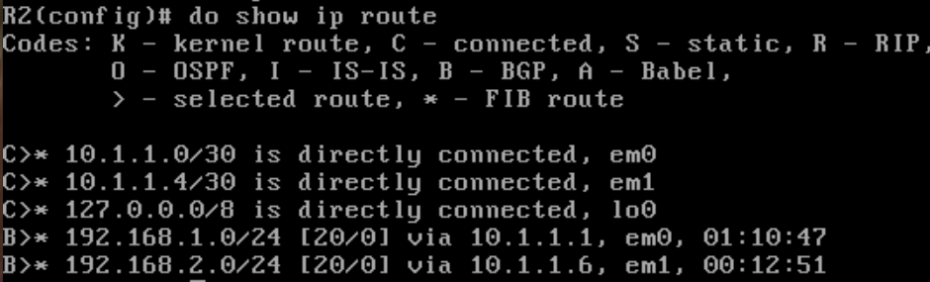

***1.20***

Διακρίνονται από το “*>”.

***1.21***

Είναι 20.

***1.22***

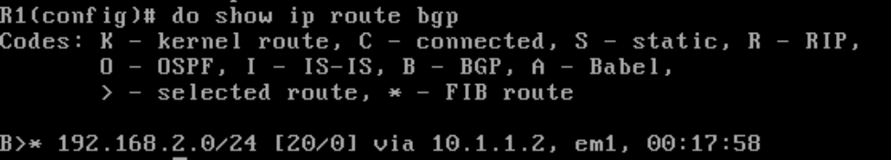Με “**do show ip route bgp**” βλέπουμε 1 μόνο εγγραφή.

***1.23***

Ξανά στον R1, αν εκτελέσουμε “**do show ip bgp**” βλέπουμε 2 εγγραφές. Εδώ, εμφανίζεται επιπλέον το μονοπάτι για το LAN2 μέσω των AS (65020 65030), το οποίο ακολουθείται από το ‘i’ το οποίο σημαίνει Internal και δηλώνει πως η εγγραφή προήλθε από IGP και ότι διαφημίστηκε από την εντολή “**network**”. Επιπλέον βλέπουμε διάφορες μετρικές, όπως το Metric, το οποίο είναι μια μετρική μεταξύ των AS, το LocPrf (Local Preference Value) και το Weight, το οποίο δηλώνει τοπική προτίμηση για τις διαδρομές.

***1.24***

**192.168.1.0/24**: NEXT_HOP $⟶$ 0.0.0.0, Weight $⟶$ 32768, AS_PATH $⟶$ i

**192.168.2.0/24**: NEXT_HOP $⟶$ 10.1.1.2, Weight $⟶$ 0, AS_PATH $⟶$ 65020 65030 i.

***1.25***

Η μετρική Weight είναι μια μετρική τοπικού χαρακτήρα για τον δρομολογητή. Οι διαδρομές που πηγάζουν από τον δρομολογητή έχουν default τιμή 32768, ενώ όλες οι άλλες έχουν τιμή 0. Επομένως, δεδομένου ότι ο R1 διαφημίζει το 192.168.1.0/24 έχει τιμή 32768 για αυτόν, ενώ το 192.168.2.0/24 έχει τιμή 0 αφού διαφημίζεται από τον R2.

***1.26***

To ‘i’ δηλώνει το ORIGIN, δηλαδή την πηγή της πληροφορίας προσβασιμότητας.

***1.27***

Εκτελούμε στον R1 “**netstat -r**” και διακρίνουμε τη δυναμική διαδρομή για το 192.168.2.0/24 από το Flag ‘1’.

***1.28***

Εκτελούμε ping από το PC1 στο PC2 και επικοινωνούν κανονικά..

**Άσκηση 2: Λειτουργία του BGP**

***2.1***

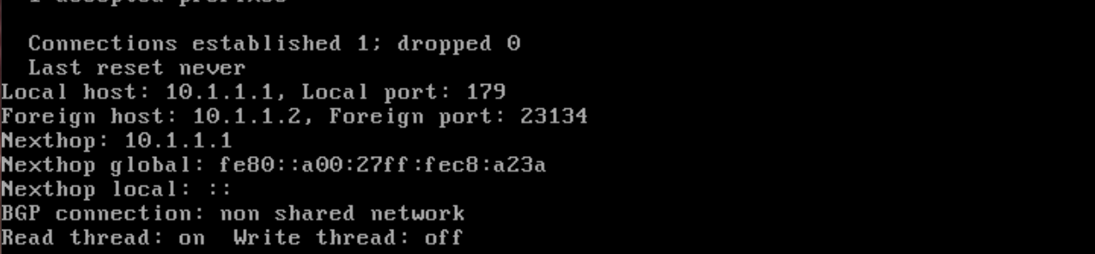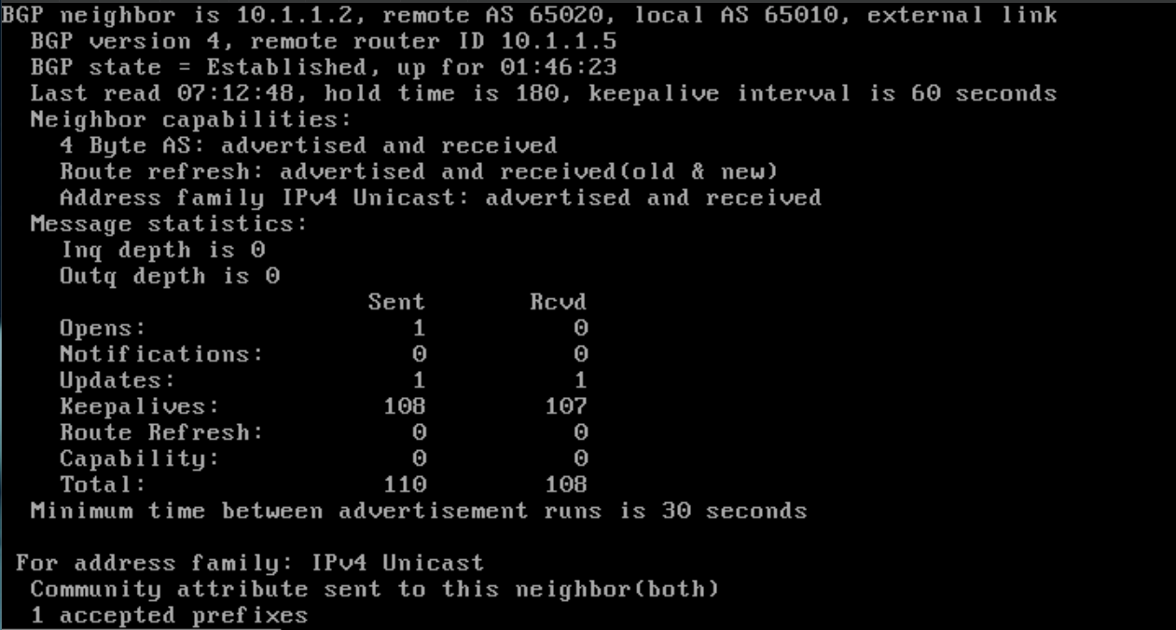Εκτελούμε στο R1 “**do show ip bgp neighbors**” και βλέπουμε πως είναι external.

***2.2***

Βλέπουμε πως το State είναι Established.

***2.3***

Εκτελούμε στον R1 σε νέα κονσόλα “**tcpdump -vvvni em1**”.

***2.4***

Καταγράφονται μηνύματα BGP Keepalive.

***2.5***

Επιλέγοντας τυχαία ένα από τα μηνύματα βλέπουμε πως χρησιμοποιείται το πρωτόκολλο μεταφοράς TCP και η θύρα 179.

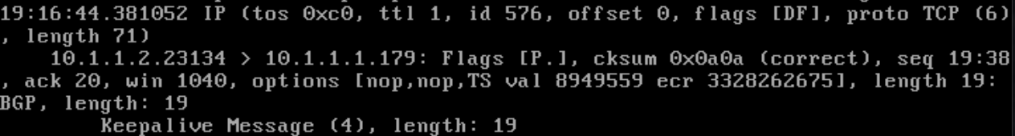

Στις πληροφορίες της “**show ip bgp neighbors**” βλέπουμε πως στάλθηκαν 108 KEEPALIVE και ελήφθησαν 107, επομένως είναι τα πιο συχνά χρησιμοποιούμενα οπότε και παρατηρήθηκαν στην καταγραφή. Βλέπουμε επίσης πως το KEEPALIVE interval είναι 60 δευτερόλεπτα. Πέραν αυτών μπορούμε να δούμε πως ο R1 έστειλε 1 OPEN και ένα UPDATE, ενώ έλαβε επίσης 1 UPDATE. Επίσης, βλέπουμε πως για τον Local Host (R1) έχουμε τις πληροφορίες “Local Host: 10.1.1.1, Local Port: 179” και Foreign Host (R2) “Foreign Host: 10.1.1.2, Foreign Port: 23134”, επιβεβαιώνοντας τη χρήση της θύρας 179, ενώ η θύρα 23134 επιλέχθηκε τυχαία.

***2.6***

Τα βλέπουμε ανά 1 λεπτό, όπως αναμέναμε.

***2.7***

TTL = 1.

***2.8***

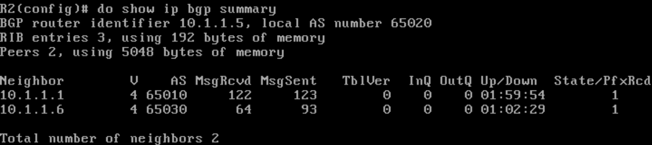Εκτελούμε την εντολή και βλέπουμε πως το RouterID του R2 είναι το 10.1.1.5, το οποίο αποτελεί τη μεγαλύτερη από τις IP των 2 διεπαφών του R2.

***2.9***

Βλέπουμε τη γραμμή “RIB entries 3, using 192 bytes of memory”, επομένως κάθε εγγραφή στον RIB καταναλώνει 64 bytes μνήμης.

***2.10***

Eκτελώντας “**do show ip bgp summary**” στον R1 βλέπουμε πως είναι 10.1.1.1.

***2.11***

Εκτελούμε στον R1 όντας σε GCM “**interface lo0**” → “**ip address 172.17.17.1/32**”. Πλέον το RouterID είναι το 172.17.17.1.

***2.12***

Από το GCM του R1 “**interface lo0**” → “**no ip address 172.17.17.1/32**” και το Router ID ξαναγίνεται 10.1.1.1 .

***2.13***

Με την εντολή “**bgp router-id IPaddr**”, όπου IPaddr η επιθυμητή διεύθυνση.

***2.14***

Εκτελούμε στον R2 “**tcpdump -vvvni em0**”.

***2.15***

Εκτελούμε στον R3 “**no network 192.168.2.0/24**”.

***2.16***

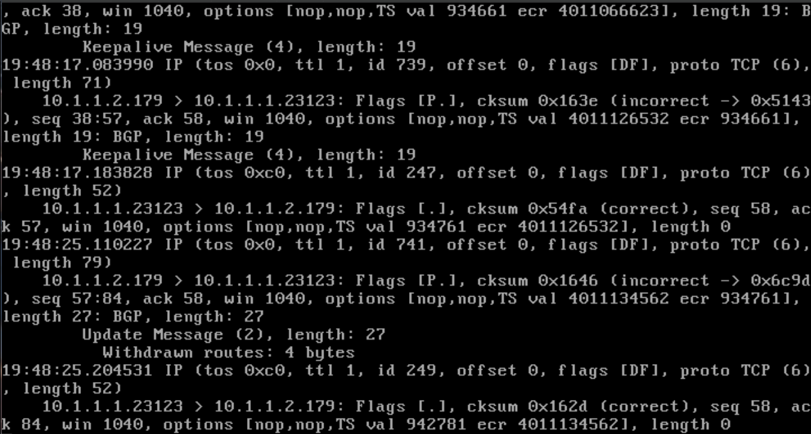Βλέπουμε Update Message.

***2.17***

Η παραγωγή του Update μηνύματος έγινε άμεσα, όπως και η ενημέρωση του πίνακα δρομολόγησης του R1.

***2.18***

Εκτελούμε στον R3 όντας σε router configuration mode “**network 192.168.2.0/24**”.

***2.19***

Αυτή τη φορά υπήρξε καθυστέρηση.

***2.20***

Με “**do show ip bgp neighbors**” βλέπουμε πως ο ελάχιστος χρόνος μεταξύ αναγγελιών είναι μισό λεπτό, οπότε και βλέπουμε γιατί άργησε λίγο παραπάνω από μισό λεπτό η ενημέρωση του πίνακα.



***2.21***

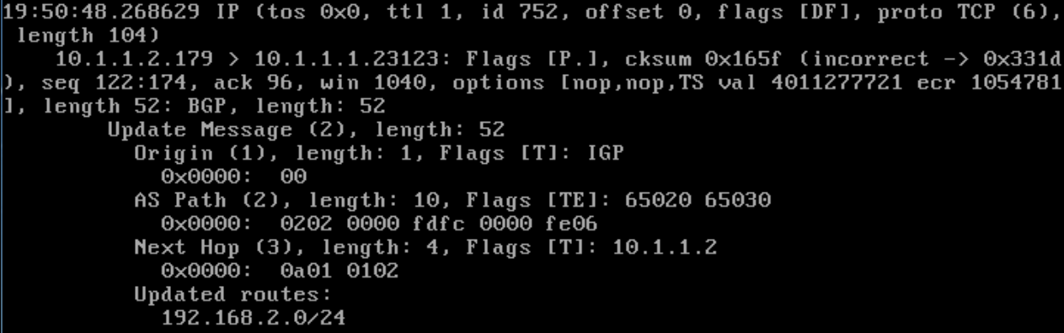Έγινε με το παρακάτω Update Message:

***2.22***

Όπως βλέπουμε, μεταφέρονται τα εξής χαρακτηριστικά:

* Origin, με τιμή “IGP”
* AS Path, με τιμή “65020 65030”
* Next Hop, με τιμή “10.1.1.2”.

Η λίστα προθεμάτων δικτύου περιλαμβάνει το 192.168.2.0/24..

**Άσκηση 3: Χαρακτηριστικά Διαδρομών BGP**

***3.1***

Εκτελούμε στον R1 όντας σε GCM “**interface em2**” → “**ip address 10.1.1.9/30**” και στον R3 “**interface em2**” → “**ip address 10.1.1.10/30**”.

***3.2***

Κάνουμε traceroute από το PC1 στο PC2 και βλέπουμε πως τα πακέτα μεταφέρονται μέσω της διαδρομής PC1 → R1 → R2 → R3 → PC2.

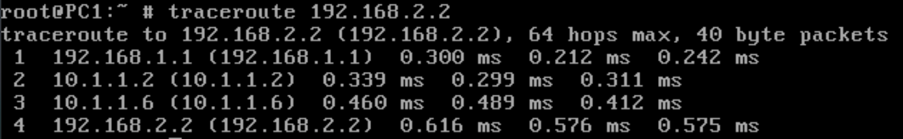

***3.3***

Εκτελούμε στο R1 “**interface lo0**” → “**ip address 172.17.17.1/32**”.

***3.4***

Εκτελούμε στο R2 “**interface lo0**” → “**ip address 172.17.17.2/32**”.

***3.5***

Εκτελούμε στο R3 “**interface lo0**” → “**ip address 172.17.17.3/32**”.

***3.6***

Εκτελούμε στους R1/R2/R3 όντας σε GCM “**router bgp 65010/65020/65030**” → “**network 172.17.17.1/32 / 172.17.17.2/32 /172.17.17.3/32**” αντίστοιχα.

***3.7***

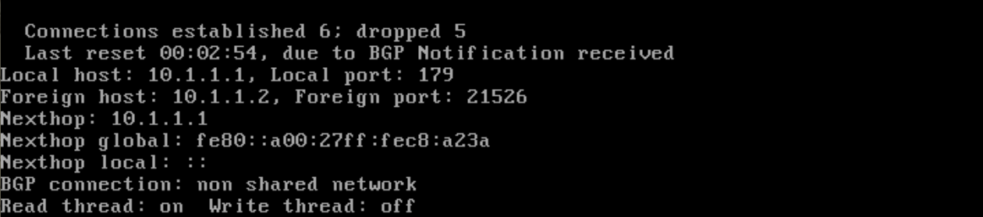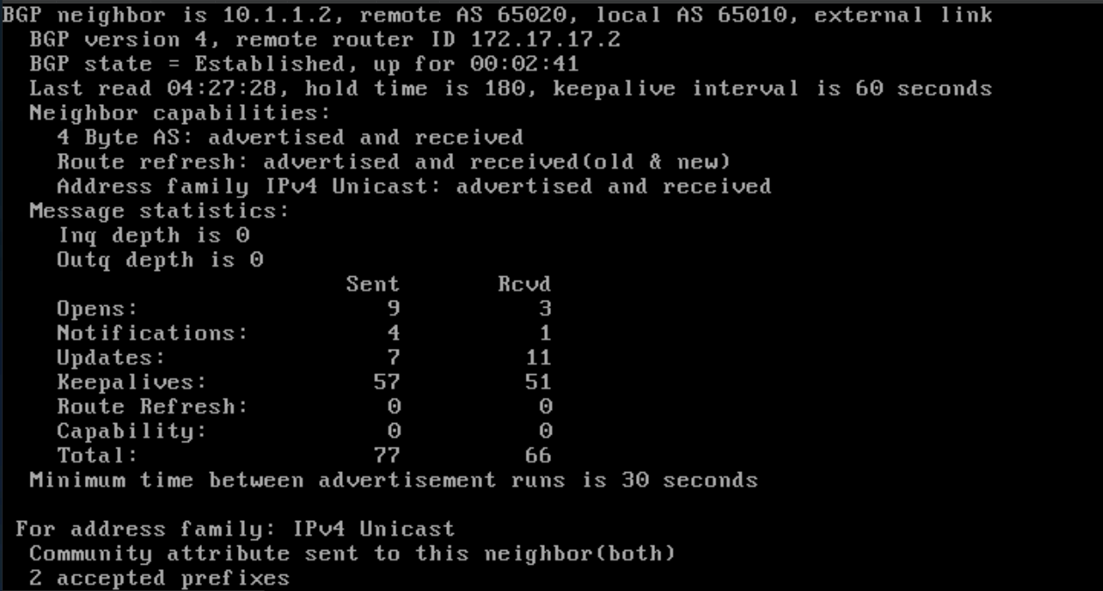Εκτελούμε στον R1 “**do show ip bgp neighbors**” και βλέπουμε πως γείτονας του είναι μόνο ο R2.

***3.8***

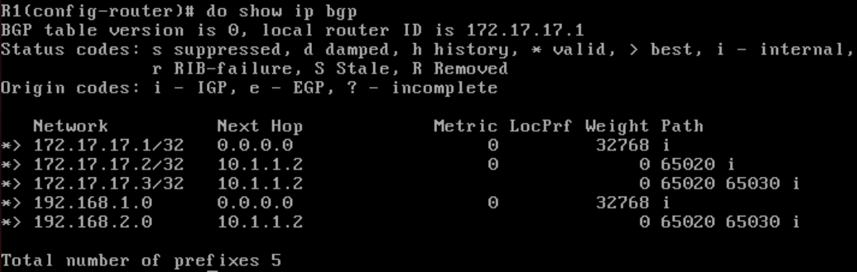Εκτελούμε στον R1 “**do show ip bgp**” και βλέπουμε τις ζητούμενες πληροφορίες:

***3.9***

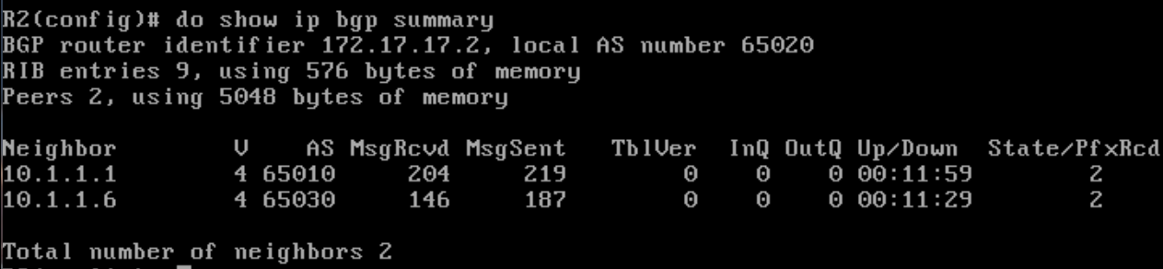Εκτελούμε στον R2 “**do show ip bgp summary**” και βλέπουμε πως έχει 2 γείτονες, τον R1 και τον R3.

***3.10***

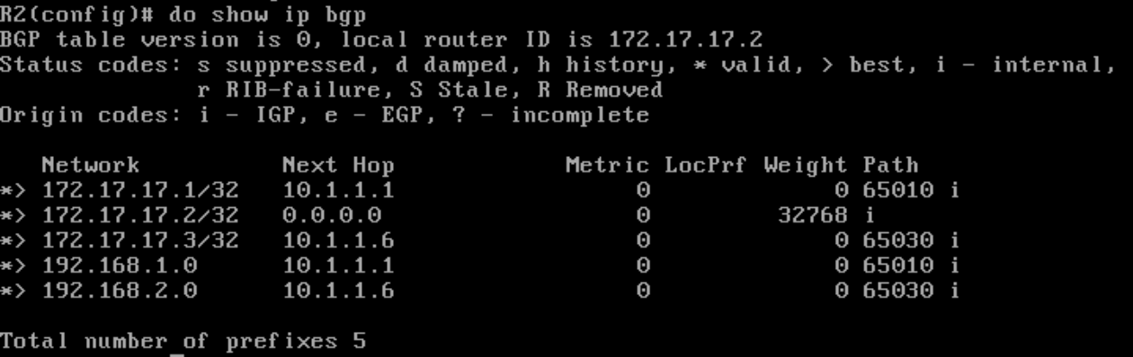Εκτελούμε στον R2 “**do show ip bgp**” και βλέπουμε τις ζητούμενες πληροφορίες:

***3.11***

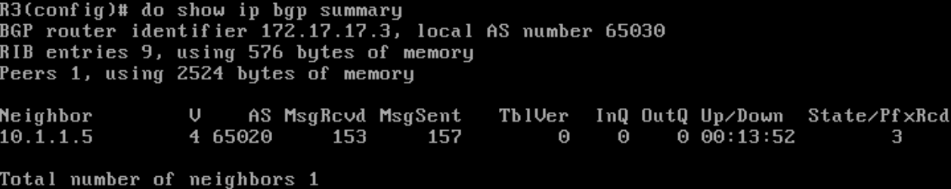Εκτελούμε στον R3 “**do show ip bgp summary**” και βλέπουμε πως έχει 1 γείτονα, τον R2.

***3.12***

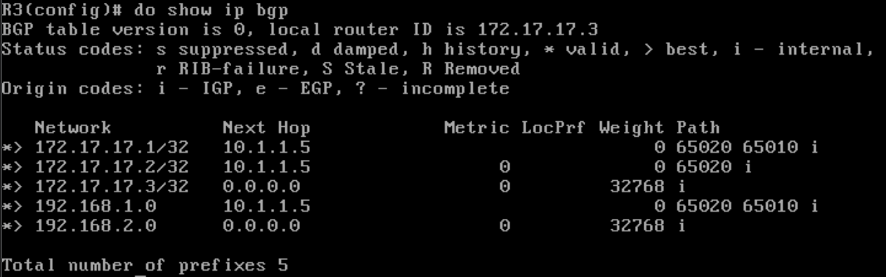Εκτελούμε στον R3 “**do show ip bgp**” και βλέπουμε τις ζητούμενες πληροφορίες:

***3.13***

Στον R3 “**tcpdump -vvvni em2**”.

***3.14***

Στον R1 σε GCM “**router bgp 65010**” → “**neighbor 10.1.1.10 remote-as 65030**”.

***3.15***

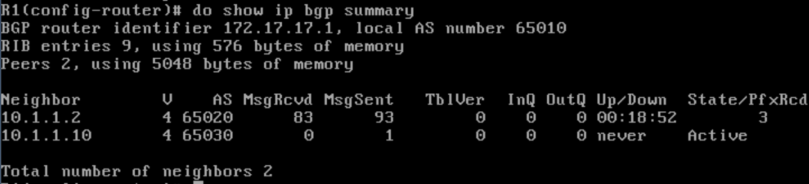Πλέον ο R1 έχει έναν νέο γείτονα, τον R3, ενώ στον R3 παραμένει ένας γείτονας, ο R2.

***3.16***

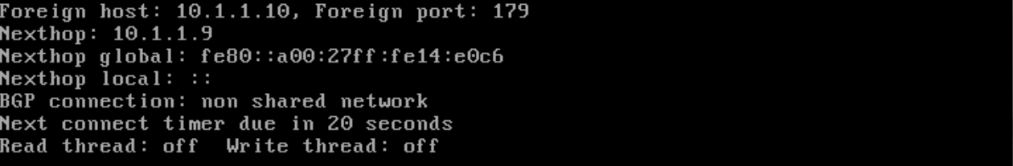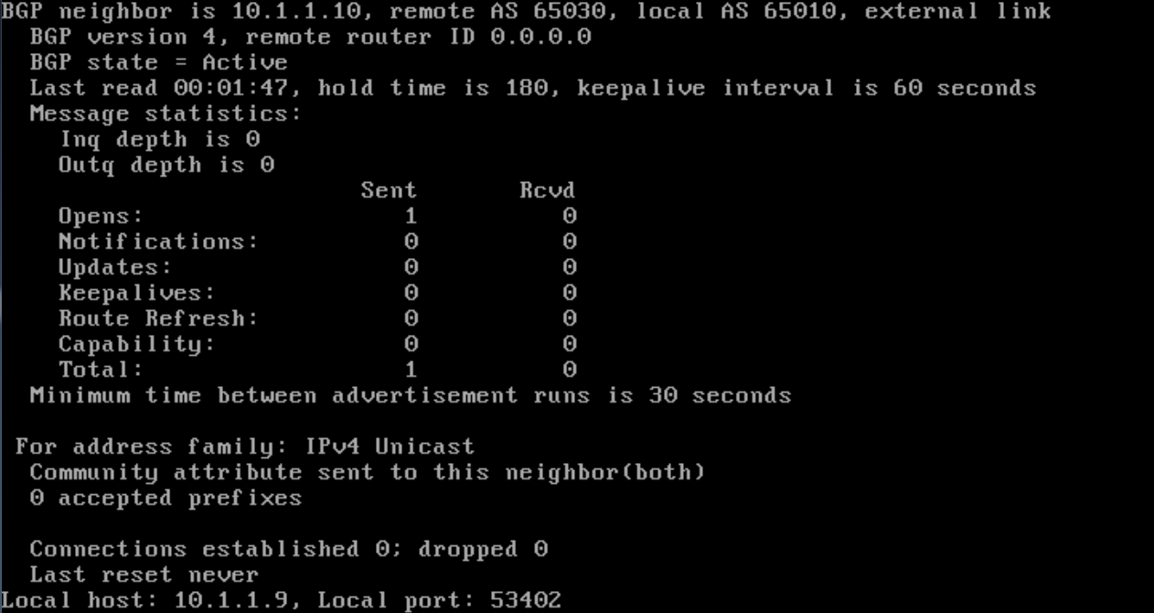Η δρομολόγηση μέσω BGP για τη διαδρομή μεταξύ των R1-R3 είναι διαθέσιμη όταν το State είναι Established, αλλά εν προκειμένω, με “**do show ip neighbors**” στον R1 βλέπουμε πως το State είναι active, επομένως δεν είναι διαθέσιμη.

***3.17***

State: Active.

***3.18***

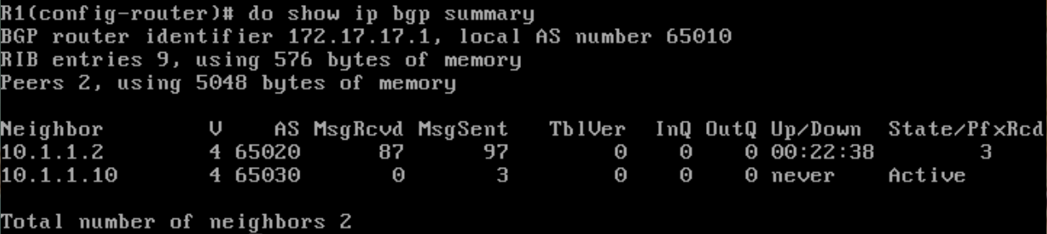Βλέπουμε με “**do show ip bgp summary**” στον R1 πως το State είναι Active, ενώ στο Up/Down που μας λέει για πόση ώρα το State είναι Established έχουμε την τιμή “never”.

***3.19***

Βλέπουμε μηνύματα τύπου Open, όπως το παρακάτω.

***3.20***

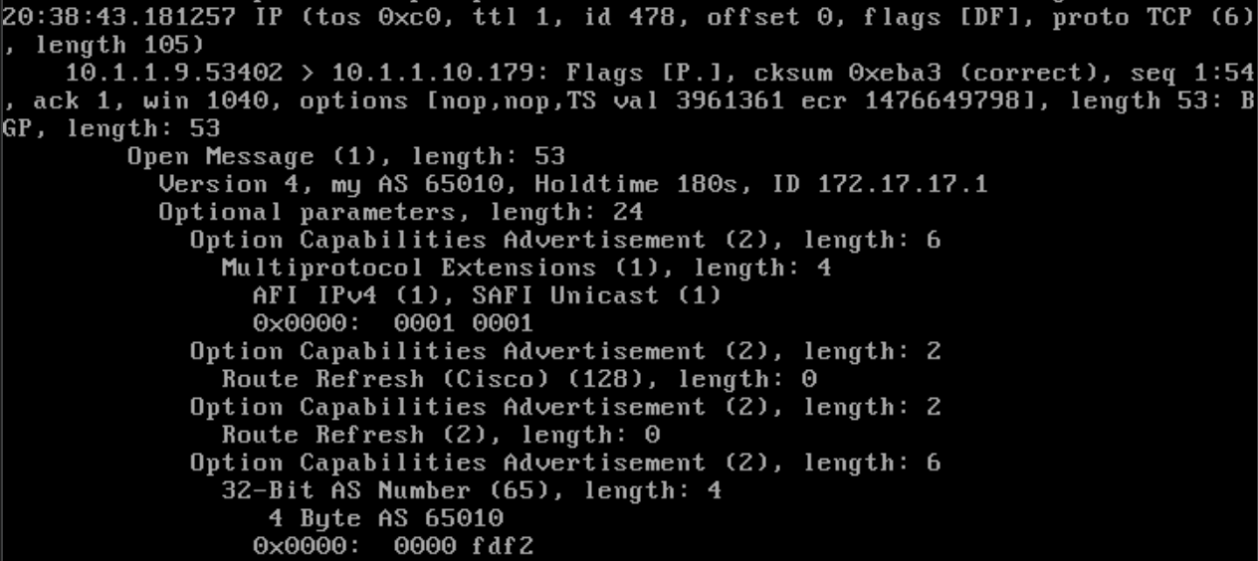Επαναλαμβάνονται ανά 2 λεπτά, ενώ η απάντηση του R3 είναι [FIN, ACK], η οποία παρατίθεται επίσης παρακάτω:

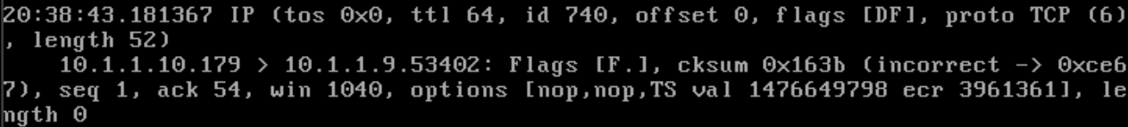

***3.21***

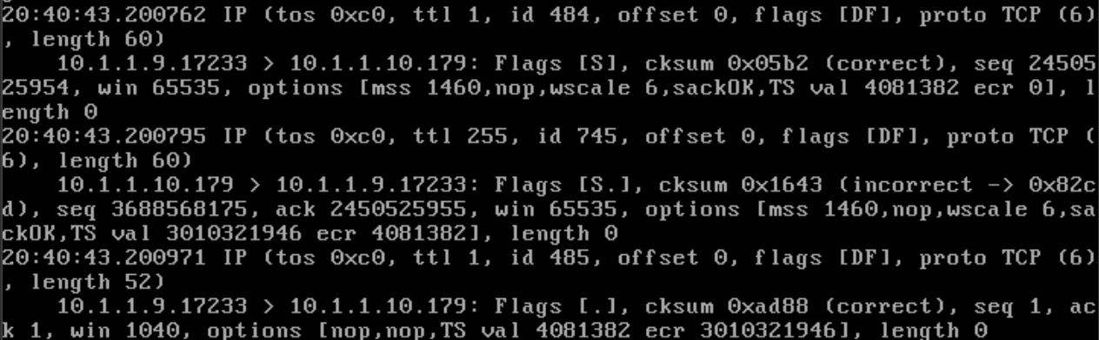Έχει εγκατασταθεί TCP σύνδεση, καθώς βλέπουμε την ολοκλήρωση της τριπλής χειραψίας στην αρχή της σύνδεσης.

***3.22***

Εκτελούμε στον R1 “**tcpdump -vvvni em2**”.

***3.23***

Εκτελούμε στον R3 “**router bgp 65030**” → “**neighbor 10.1.1.9 remote-as 65010**”.

***3.24***

Εκτελούμε στον R3 “**do show ip bgp neighbors**” και βλέπουμε πως το State έχει μεταβεί σε Established.

***3.25***

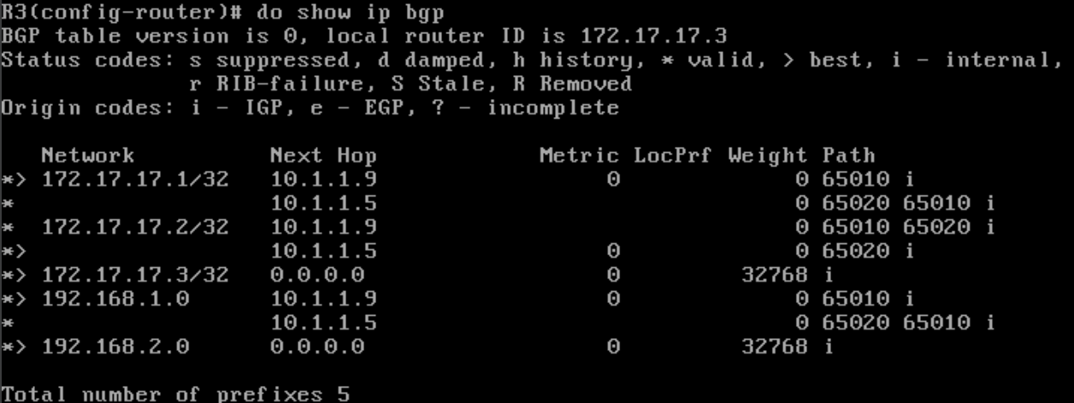Βλέπουμε ως Next Hop το 10.1.1.9, επομένως είναι πλέον διαθέσιμη για δρομολόγηση μέσω BGP η διαδρομή μεταξύ R1-R3.

***3.26***

Βλέπουμε παραπάνω τις διαδρομές στην RIB του R3.

***3.27***

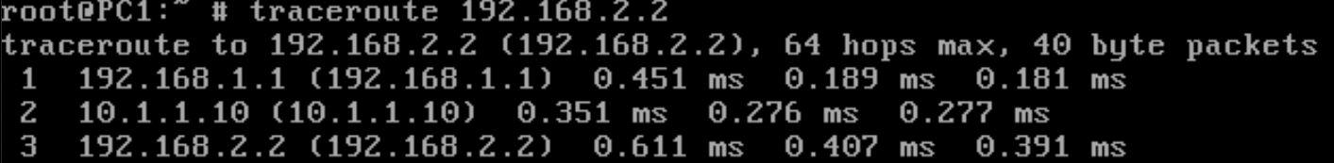Βλέπουμε πως πλέον ακολουθείται η διαδρομή PC1 → R1 → R3 → PC2.

***3.28***

Παρατηρούμε στην καταγραφή τα εξής μηνύματα για την εγκατάσταση της συνόδου BGP μεταξύ R1-R3. Δηλαδή, εν προκειμένω, αντί να στέλνονται ανά 2 λεπτά Open Messages, στάλθηκε άμεσα απάντηση επίσης τύπου Open (Reply) από τον R1, οπότε και ο R3 έστειλε μήνυμα Keepalive αμέσως μετά, οπότε και η κατάσταση έγινε Established.

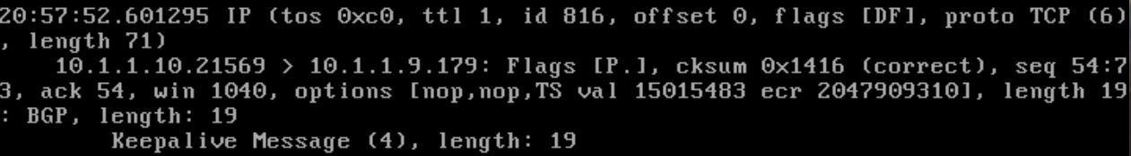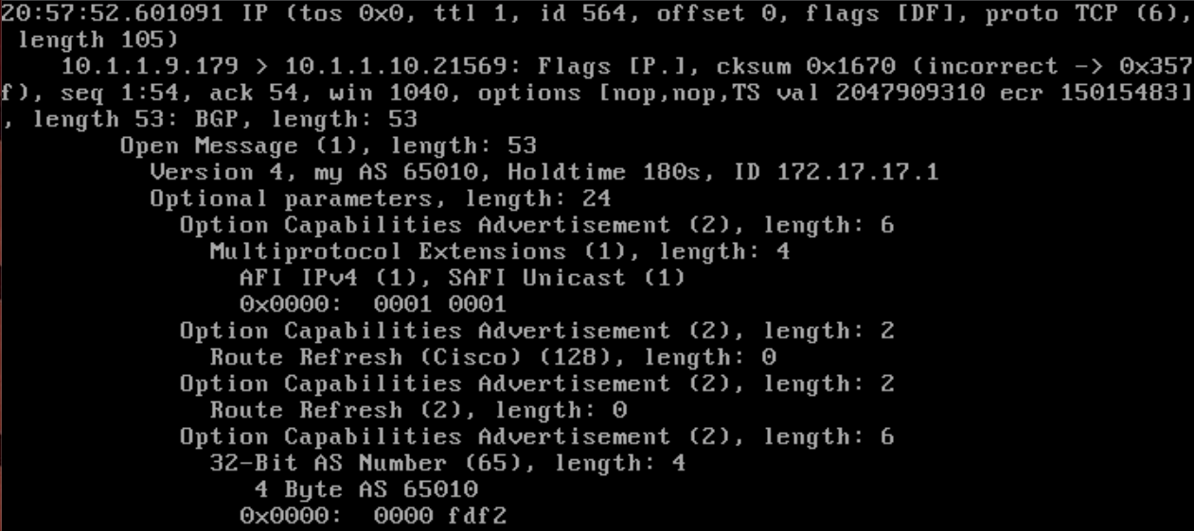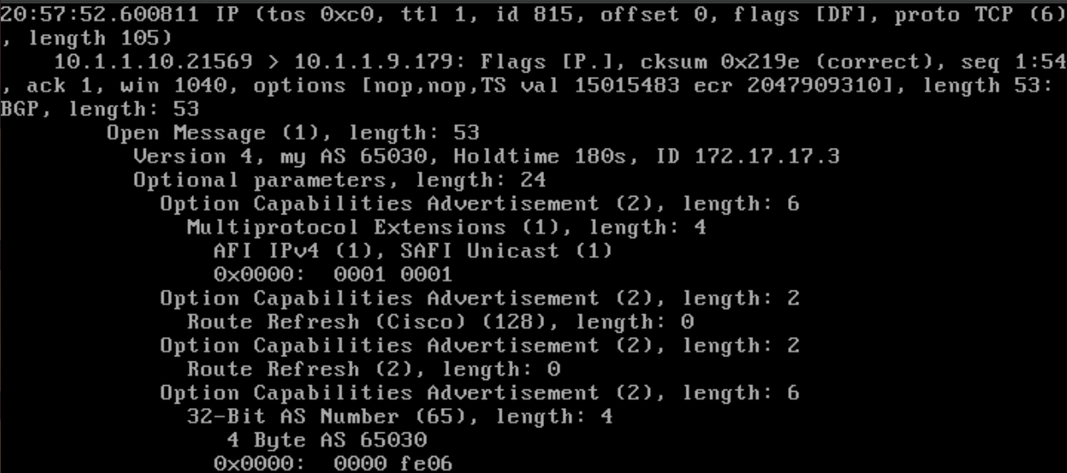

***3.29***

Κατά την εγκατάσταση της σύνδεσης, μετά από μια αλληλουχία Keepalive μηνυμάτων μεταξύ των R1, R3 βλέπουμε την αποστολή Update μηνυμάτων.

***3.30***

Βλέπουμε πως ο R1 διαφημίζει τα εξής:

* 172.17.17.1/32, 192.168.1.0/24 με AS_PATH το <65010>
* 172.17.17.2/32 με AS_PATH το <65010 65020>
* 172.17.17.3/32, 192.168.2.0/24 με AS_PATH το <65010 65020 65030>

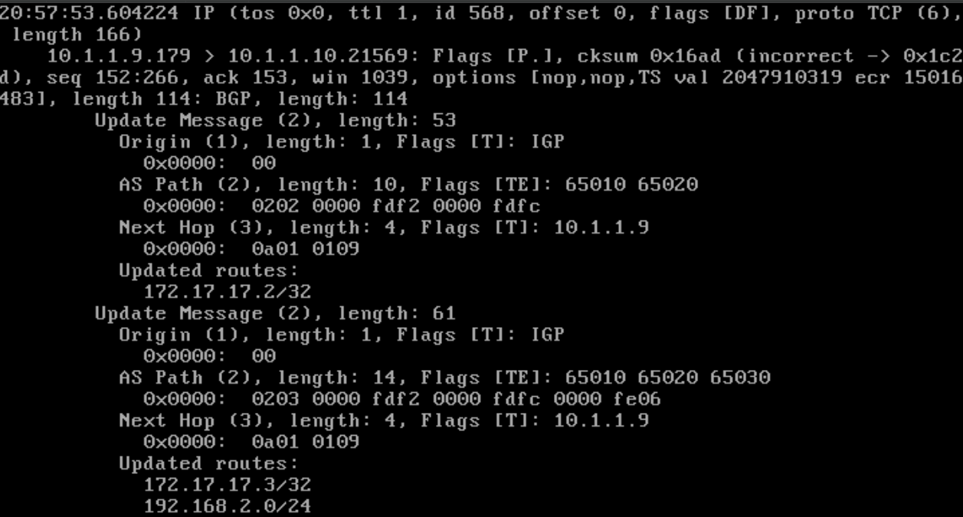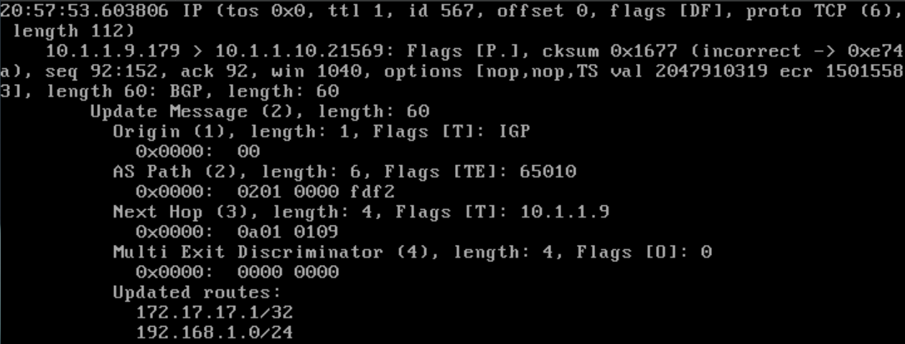

***3.31***

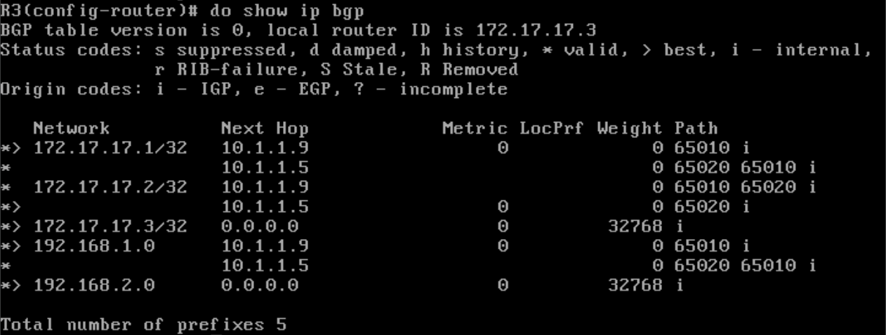Εκτελούμε στον R3 “**do show ip bgp**” και βλέπουμε τις διαδρομές που έχει στον RIB του. Παρατηρούμε πως απορρίφθηκαν οι διαδρομές για τα 172.17.17.3/32 και 192.168.2.0/24 προκειμένου να μη δημιουργηθεί loop, αφού η διαφήμιση του R1 περιείχε το AS 65030.

***3.32***

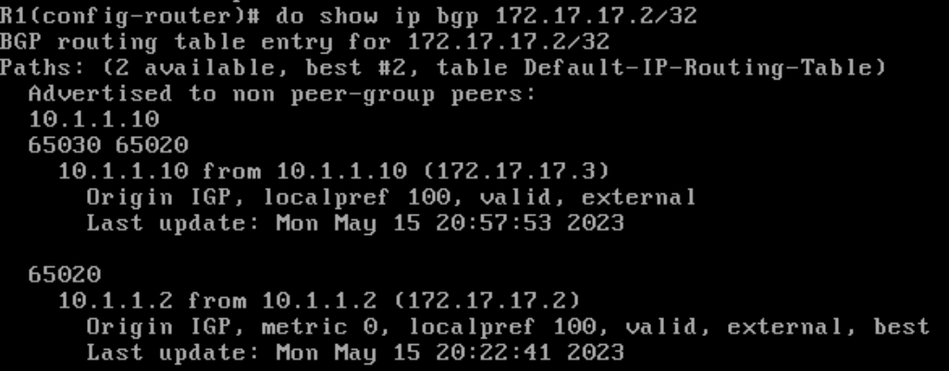Εκτελούμε στον R1 “**do show ip bgp 172.17.17.2/32**” και βλέπουμε πως υπάρχουν 2 διαδρομές, είτε η <65020> είτε η <65030 65020>, με καλύτερη διαδρομή να αποτελεί προφανώς η πρώτη επιλογή.

***3.33***

Για τις διαδρομές αυτές έχουμε:

* Διαφημιζόμενη από τον R3 (10.1.1.10): NEXT_HOP → 10.1.1.10, ORIGIN → IGP, AS_PATH → <65030 65020>, Localpref → 100
* Διαφημιζόμενη από τον R2 (10.1.1.2): NEXT_HOP → 10.1.1.2, ORIGIN → IGP, AS_PATH → <65020>, Localpref → 100

***3.34***

Δεδομένου ότι οι διαδρομές έχουν ίδιο Localpref, επιλέγεται η διαδρομή με το μικρότερο AS_PATH.

***3.35***

Εκτελούμε στον R1 “**tcpdump -vvvni em2 tcp port 179 and src 10.1.1.10**”.

***3.36***

Εκτελούμε στον R3 “**tcpdump -vvvni em0 tcp port 179 and src 10.1.1.5**”.

***3.37***

Εκτελούμε στον R2 όντας σε GCM “**router bgp 65020**” → “**no network 172.17.17.2/32**”

***3.38***

Παράχθηκαν τα εξής Update Messages στον R1 και R3 αντίστοιχα:

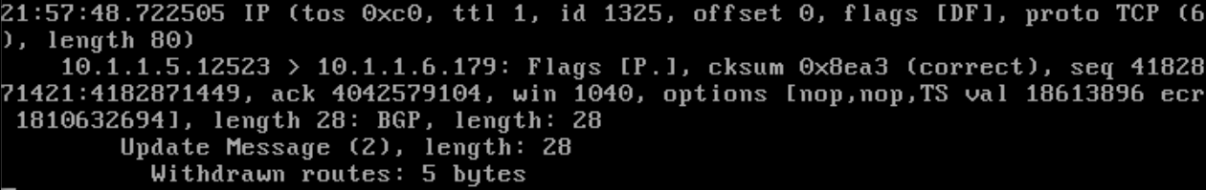 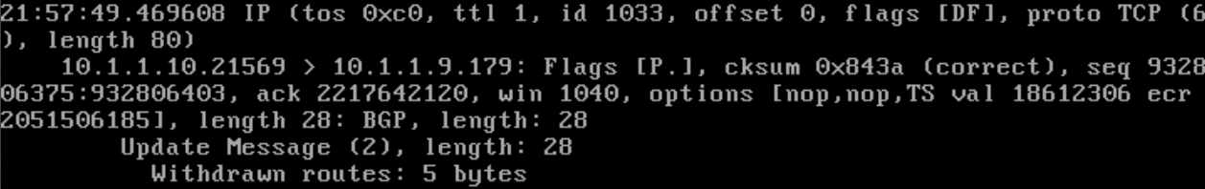

Παρατηρούμε πως η πληροφορία του αφορά Withdrawn Routes, οπότε αφορά τη διαδρομή για το 172.17.17.2/32 της οποία την αναγγελία διαγράψαμε.

***3.39***

Εκτελούμε στον R2 σε router configuration mode “**network 172.17.17.2/32**”.

***3.40***

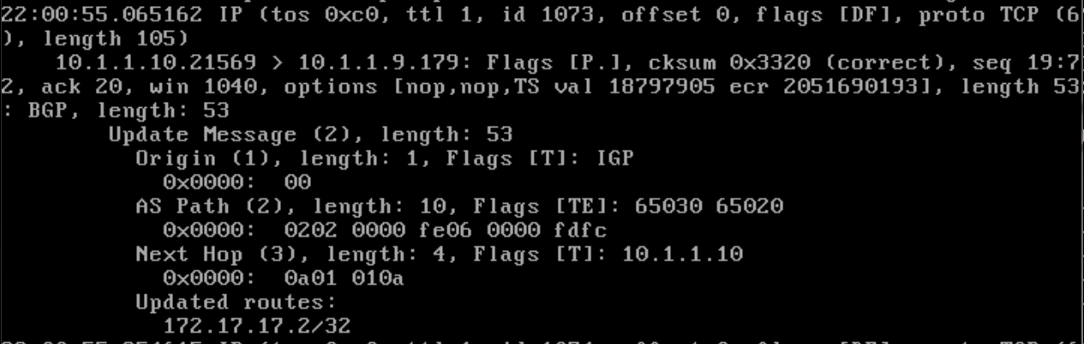Καταγράψαμε τα παρακάτω BGP UPDATE στον R3 και R1 αντίστοιχα:

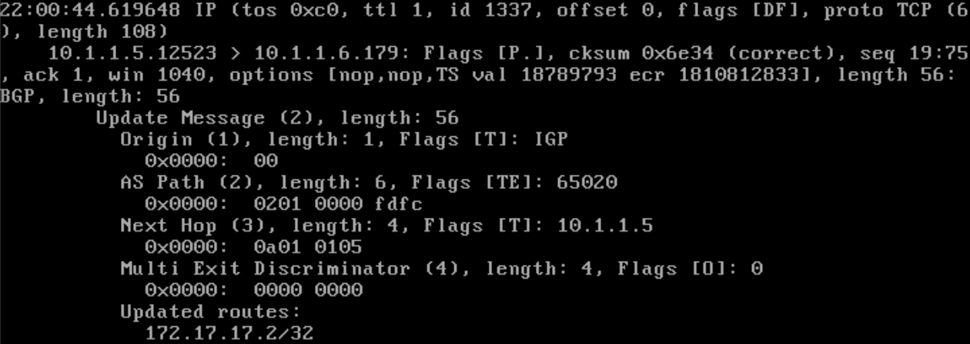

Η διαδρομή προς το 172.17.17.2/32 έχει τα παρακάτω χαρακτηριστικά:

* Για τον R3: ORIGIN → IGP, AS_PATH → <65020>, NEXT_HOP → 10.1.1.10
* Για τον R1: ORIGIN → IGP, AS_PATH → <65030 65020>, NEXT_HOP → 10.1.1.5

***3.41***

Εκτελούμε στον R2 σε GCM “**ip route 5.5.5.0/24 172.17.17.2**”.

***3.42***

Στον R2 εκτελούμε σε GCM “**router bgp 65020**” → “**redistribute static**”.

***3.43***

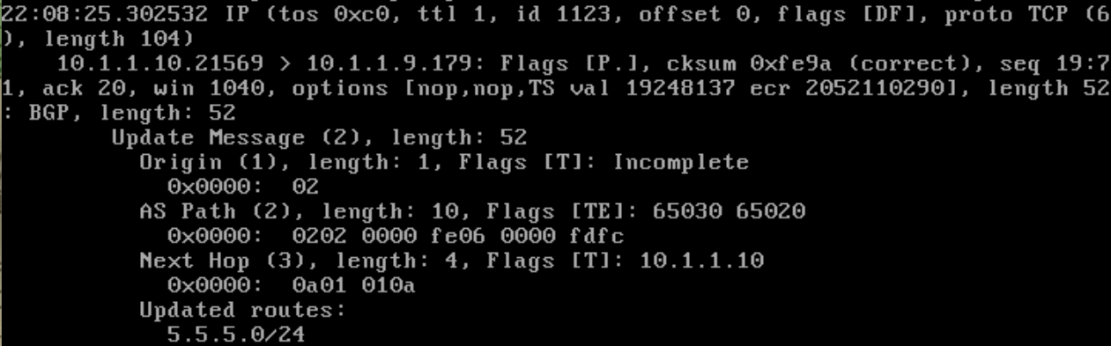Καταγράφουμε τα παρακάτω Update μηνύματα στον R1 και R3 αντίστοιχα, στα οποία το ORIGIN είναι Incomplete, το οποίο δηλώνει άγνωστο τρόπο γνωστοποίησης, εν προκειμένω μέσω της redistribute που εκτελέσαμε.

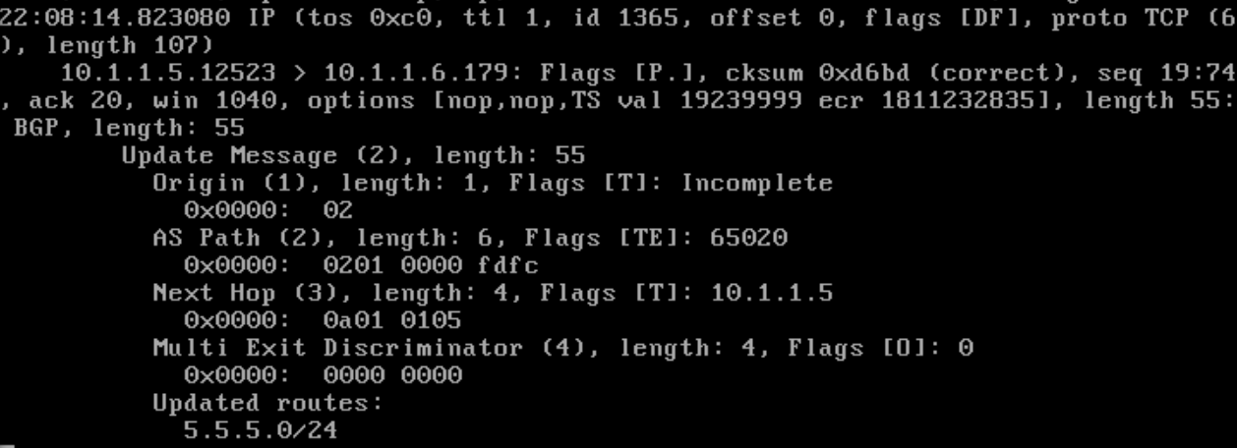

***3.44***

Με “**do show ip bgp**” στο GCM του R1, βλέπουμε πως εμφανίζεται με ένα ερωτηματικό ‘?’, το οποίο δηλώνει incomplete.

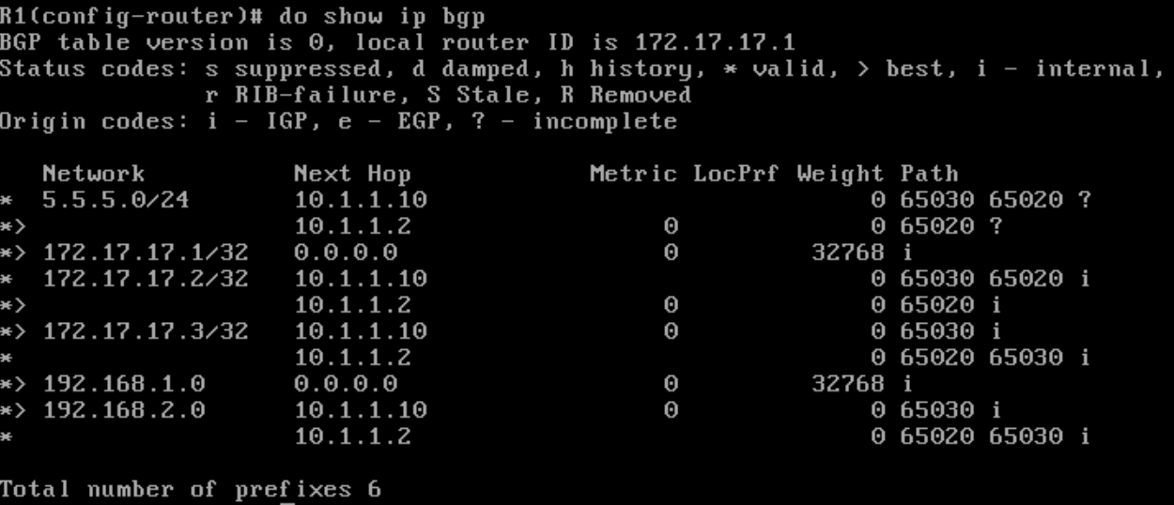

**Άσκηση 4: Εφαρμογή πολιτικών στο BGP**

***4.1***

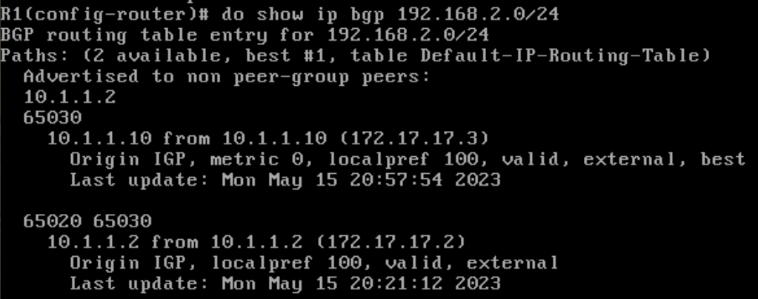Εκτελούμε στο R1 “**do show ip bgp 192.168.2.0/24**”, οπότε καταγράφουμε 2 διαδρομές, είτε μέσω της διαδρομής <65020 65030> είτε κατευθείαν στο <65030>.

***4.2***

Εκτελούμε στο R3 “**do show ip bgp 192.168.1.0/24**”, οπότε καταγράφουμε 2 διαδρομές, είτε μέσω της διαδρομής <65020 65010> είτε κατευθείαν στο <65010>.

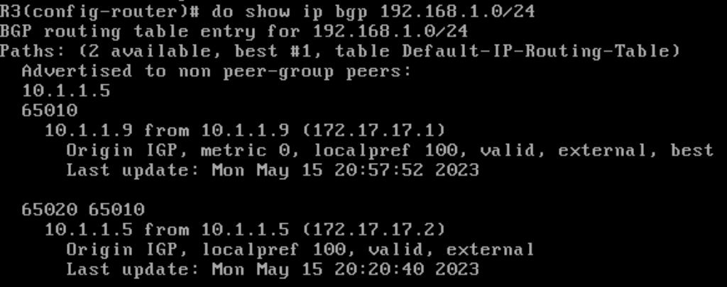

***4.3***

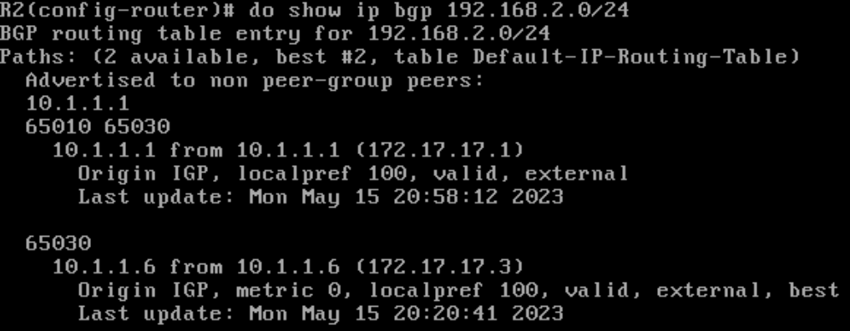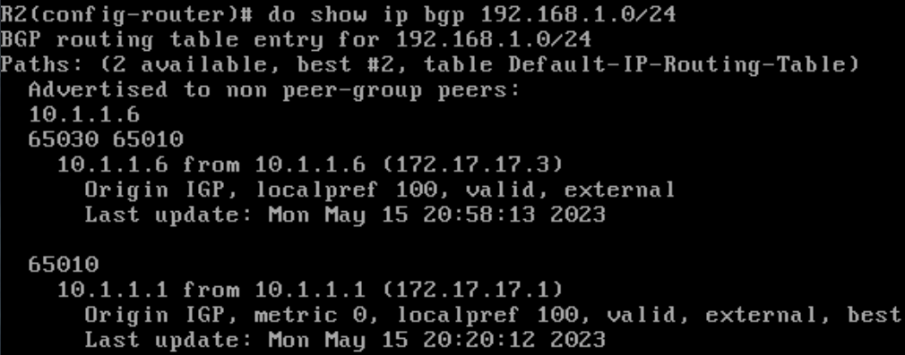Εκτελούμε στο R2 “**do show ip bgp 192.168.1.0/24**” και “**do show ip bgp 192.168.2.0/24**”. Για το μεν πρώτο εμφανίζονται 2 διαδρομές, είτε μέσω της διαδρομής <65030 65010> είτε κατευθείαν στο <65010>, ενώ για το δεύτερο εμφανίζονται επίσης οι διαδρομές <65010 65030> και <65030>.

***4.4***

Εκτελούμε στον R1 “**do show ip bgp neighbors 10.1.1.10 advertised-routes**”.

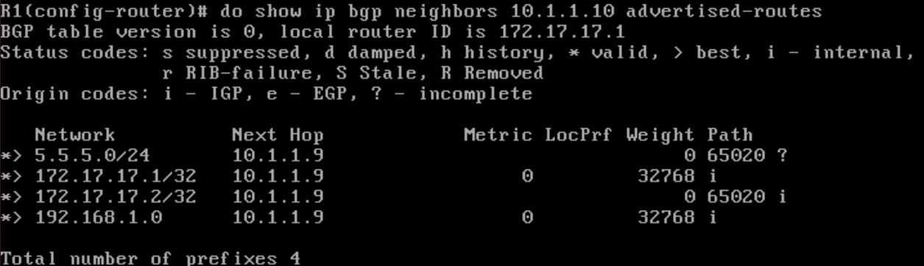

***4.5***

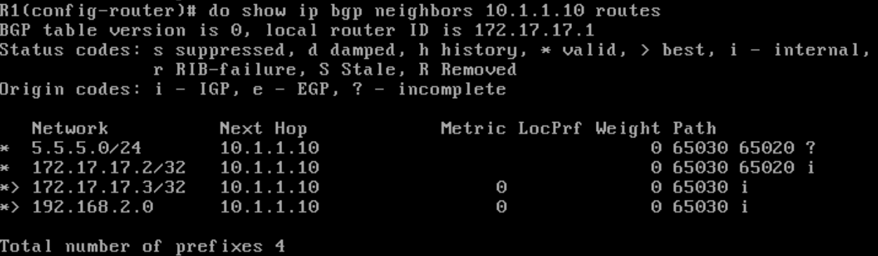Εκτελούμε στον R1 “**do show ip bgp neighbors 10.1.1.10 routes**”.

***4.6***

Εκτελούμε στον R1 “**ip prefix-list geitones_in deny 192.168.2.0/24**”.

***4.7***

Εκτελούμε στον R1 “**ip prefix-list geitones_in permit any**”.

***4.8***

Εκτελούμε στο R1 “**neighbor 10.1.1.10 prefix-list geitones_in in**” όντας σε router configuration mode.

***4.9***

Εκτελούμε στον R1 “**do show ip bgp 192.168.2.0/24**” και βλέπουμε πως δεν έχει αλλάξει η RIB του R1.

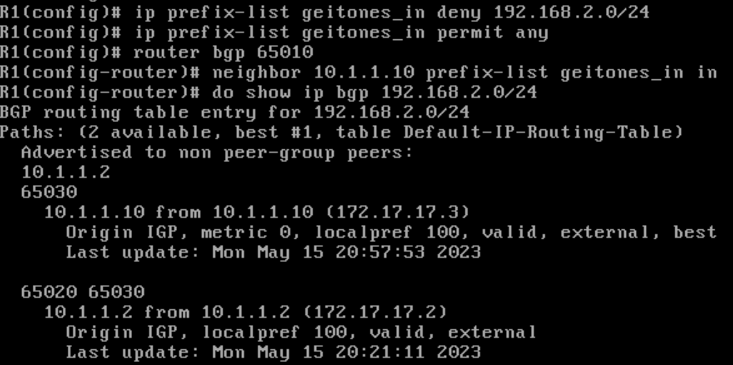

***4.10***

Εκτελούμε στον R1 σε Router Configuration Mode “**do clear ip bgp 10.1.1.10**”. Εάν δε θέλαμε να βάλουμε το do μπροστά, θα έπρεπε πρώτα να πάμε σε Privileged EXEC mode κάνοντας 2 φορές “**exit**” από το router configuration mode.

***4.11***

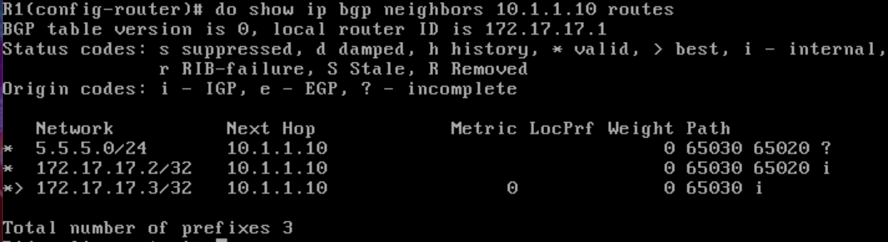Εκτελούμε στον R1 σε GCM “**do show ip bgp neighbors 10.1.1.10 routes**” και βλέπουμε πως πλέον δε διαφημίζεται το 192.168.2.0/24.

***4.12***

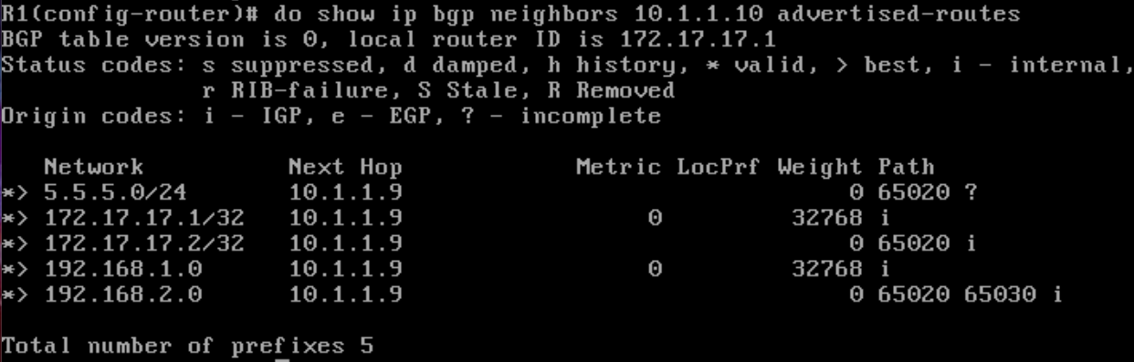Εκτελούμε στον R1 “**do show ip bgp neighbors 10.1.1.10 advertised-routes**” και βλέπουμε πως αυτή τη φορά το R1 διαφημίζει επιπλέον το 192.168.2.0/24 στον R3.

***4.13***

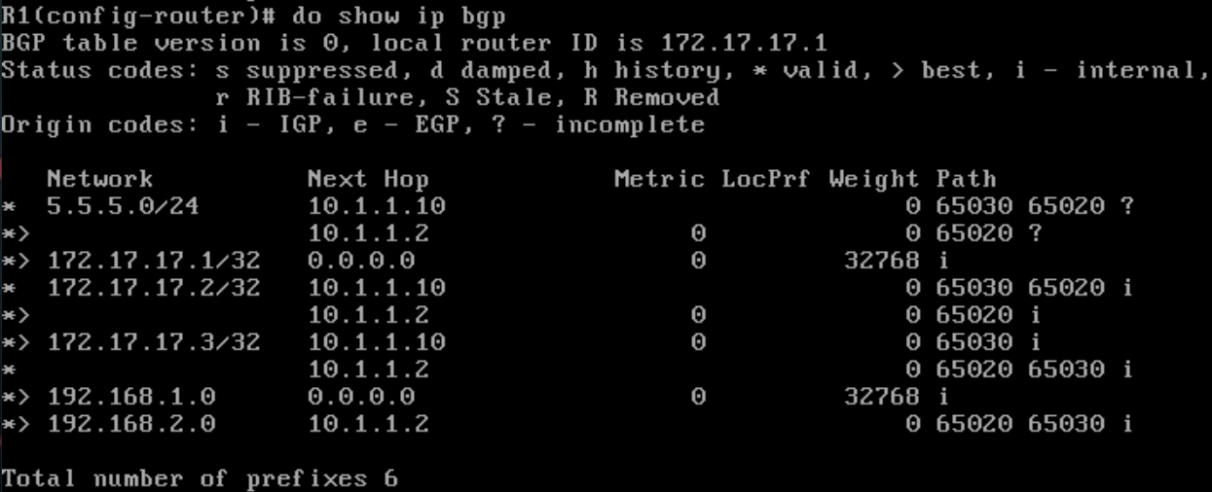Εκτελούμε στον R1 “**do show ip bgp**” και βλέπουμε πως πλέον εμφανίζεται μία μόνο διαδρομή για το LAN2, η <65020 65030>.

***4.14***

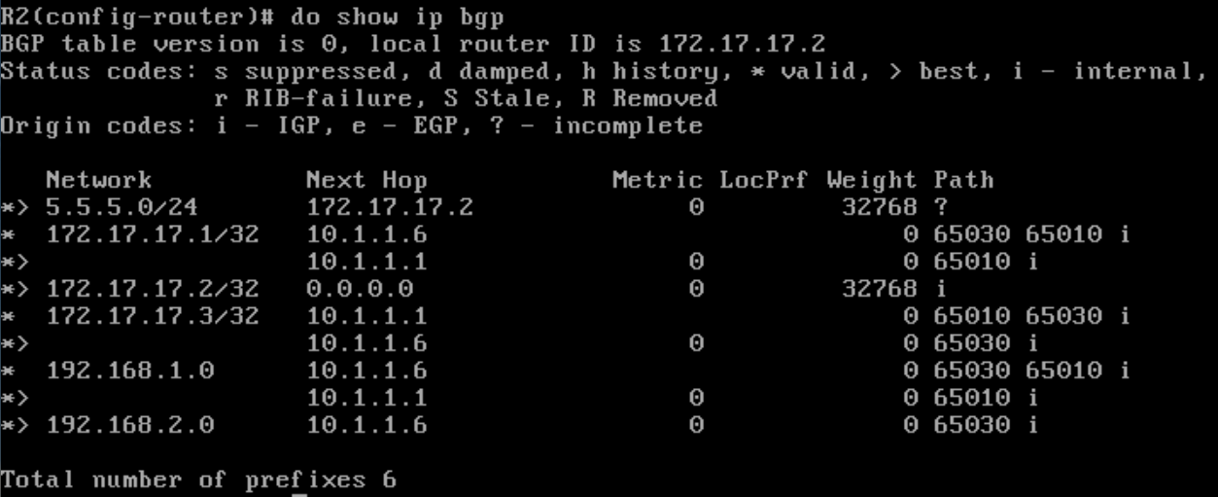Πλέον ο R2 έχει μία μόνο διαδρομή προς το LAN2, την απευθείας από το <65020> στο <65030>.

***4.15***

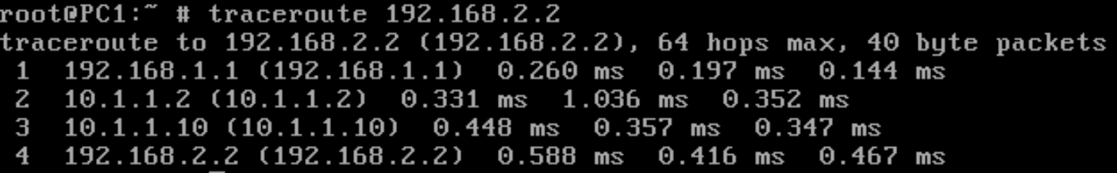Εκτελούμε στον R1 “**traceroute 192.168.2.2**” και βλέπουμε πως ακολουθείται η διαδρομή: PC1 → R1 → R2 → R3 → PC2.

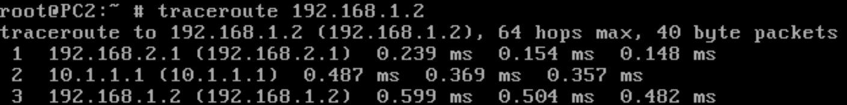Εκτελούμε στον R2 “**traceroute 192.168.1.2**” και βλέπουμε πως ακολουθείται η διαδρομή: PC2 → R3 → R1 → PC1.

***4.16***

Όχι δε την επηρεάζει, καθώς βλέπουμε πως ακολουθείται κανονικά η διαδρομή PC2 → R3 → R1 → PC1 κατά την επιστροφή.

***4.17***

Εκτελούμε σε GCM στον R1 “**ip prefix-list geitones_out deny 192.168.1.0/24**”.

***4.18***

Εκτελούμε στη συνέχεια “**ip prefix-list geitones_out permit any**”.

***4.19***

Εκτελούμε στη συνέχεια “**router bgp 65010**” →“**neighbor 10.1.1.10 prefix-list geitones_out out**”.

***4.20***

Εκτελούμε “**do clear ip bgp 10.1.1.10**” σε GCM.

***4.21***

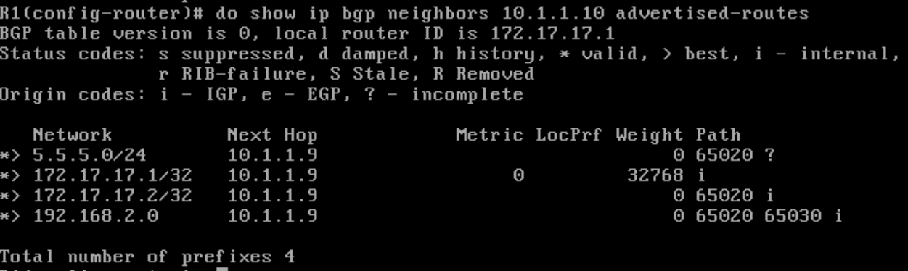Εκτελούμε στο GCM του R1 “**do show ip bgp neighbors 10.1.1.10 advertised-routes**” και βλέπουμε πως πλέον ο R1 δε διαφημίζει το LAN1.

***4.22***

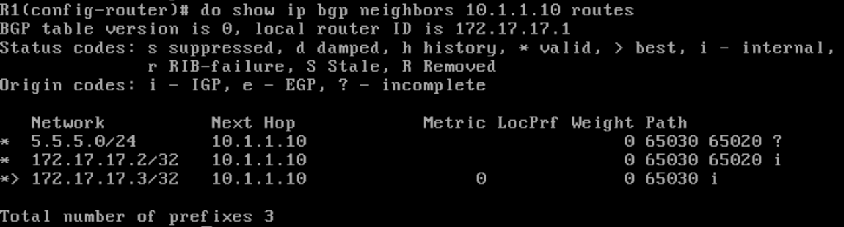 Δεν έγινε καμία αλλαγή σε σχέση με τον τελευταίο πίνακα διαδρομών.

***4.23***

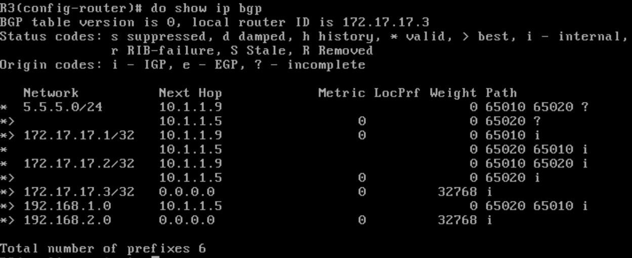Βλέπουμε πως πλέον ο R3 πάει στο LAN1 μέσω της <65020 65010> και όχι απευθείας.

***4.24***

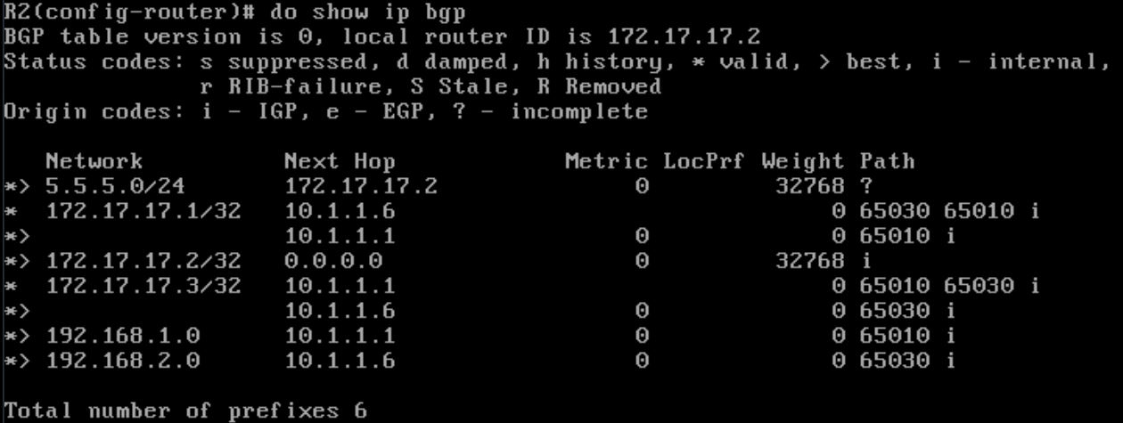Παρατηρούμε πως πλέον στον R2 εμφανίζεται μία μόνο διαδρομή προς το LAN1, η απευθείας (χωρίς το ενδιάμεσο AS <65030>)

***4.25***

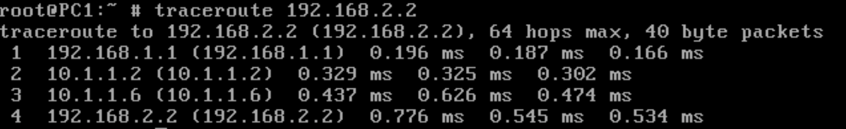Ακολουθούνται πλέον οι διαδρομές PC1 → R1 → R2 → R3 → PC2 και PC2 → R3 → R2 → R1 → PC1.

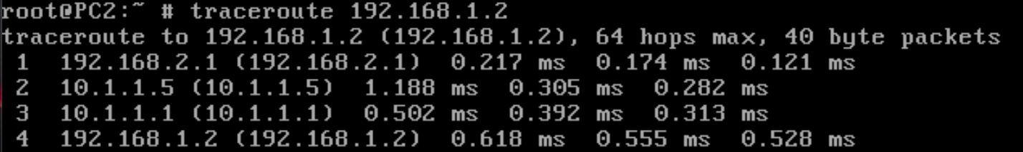

***4.26***

Εκτελούμε σε GCM στον R1 “**router bgp 65010**” →“**no neighbor 10.1.1.10 prefix-list geitones_in in**” → “**no neighbor 10.1.1.10 prefix-list geitones_out out**” → “**do clear ip bgp 10.1.1.10**”.

**Άσκηση 5: iBGP**

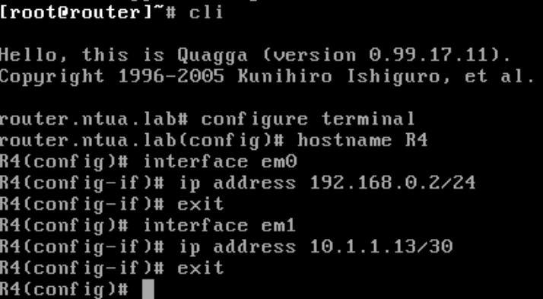***5.1***

***5.2***

***5.3***

***5.4***

***5.5***

Εκτελούμε στον R4 “**router bgp 65010**” όντας σε GCM.

***5.6***

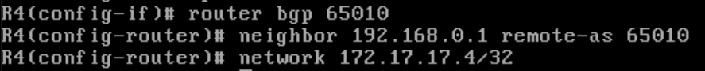Ακολούθως, εκτελούμε τα παρακάτω:

***5.7***

Εκτελούμε στον R1 σε GCM “**router bgp 65010**” → “**neighbor 192.168.0.2 remote-as 65010**”.

***5.8***

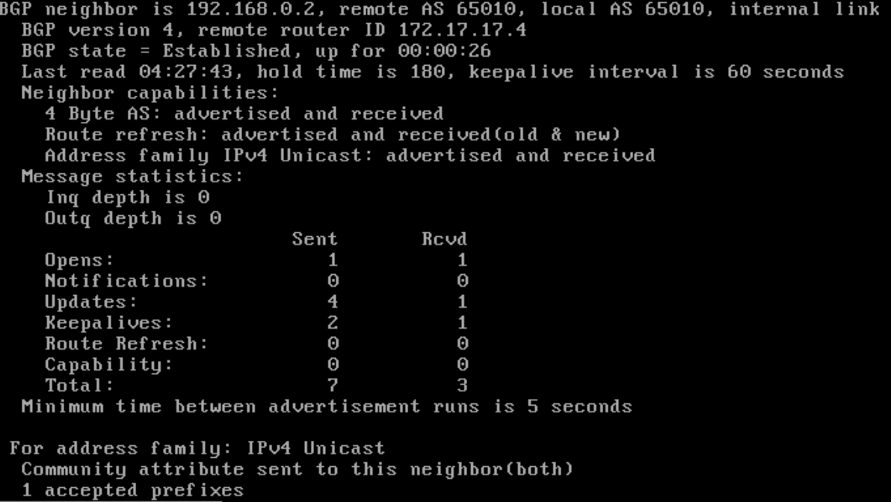Εκτελώντας “**do show ip bgp neighbors 192.168.0.2**” στον R1 βλέπουμε πως στην πρώτη γραμμή αναφέρεται το “**internal link**”.

***5.9***

Βλέπουμε με “**do show ip bgp neigbors 192.168.0.1 routes**” τις πληροφορίες:

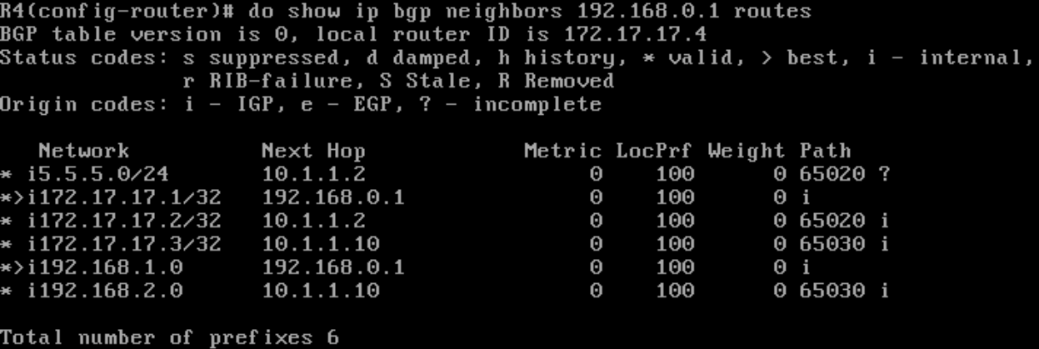

***5.10***

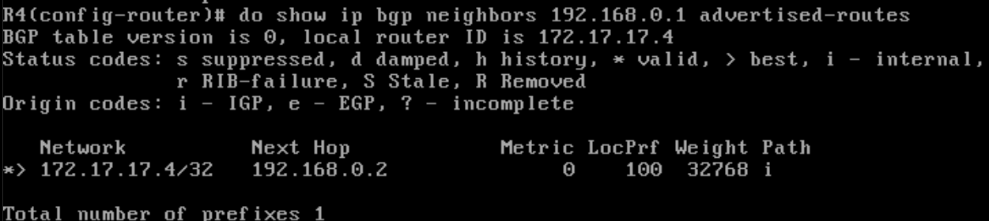Εκτελώντας στον R4 “**do show ip bgp neighbors 192.168.0.2 advertised-routes**” βλέπουμε πως ο R1 έχει μάθει από τον R4 μόνο για το 172.17.17.4/32 με NEXT_HOP τη διεύθυνση 192.168.0.2.

***5.11***

Παρατηρούμε πως υπάρχει ένα ‘i’ πριν από το prefix.

***5.12***

Όλες οι παραπάνω διαδρομές έχουν “Metric = 0” και “LocPrf = 100”, τιμές αναμενόμενες αφού η μεν πρώτη είναι μετρική μεταξύ AS, αλλά εν προκειμένω αναφερόμαστε στο ίδιο, ενώ η Local Preference έχει default τιμή 100 για διαδρομές εντός του AS.

***5.13***

Βλέπουμε τον πίνακα δρομολόγησης του R4 με “**do show ip route**” και παρατηρούμε πως από τις διαδρομές του 5.9 έχουν εισαχθεί αυτές για το 172.17.17.1/32 και το 192.168.1.0/24.

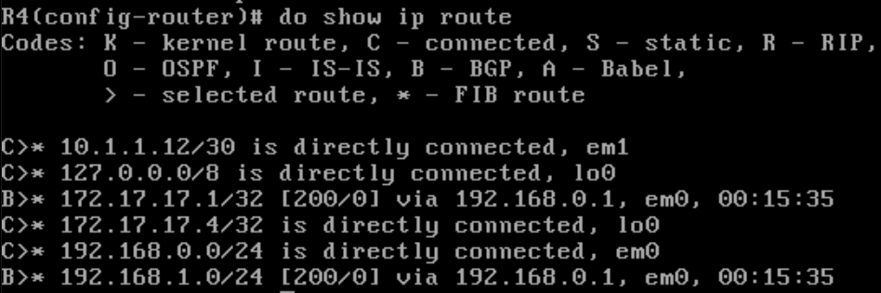

***5.14***

Συνεπώς, δεν έχουν εισαχθεί οι διαδρομές για τα 5.5.5.0/24, 172.17.17.2/32, 172.17.17.3/32 και 192.168.2.0/24 παρότι έχουν εγγραφεί στην RIB. Ο λόγος που αγνοήθηκαν είναι πως το NEXT_HOP αυτών είναι μη προσβάσιμο από το R4.

***5.15***

Εκτελούμε στον R4 “**ip route 10.1.1.8/30 192.168.0.1**”.

***5.16***

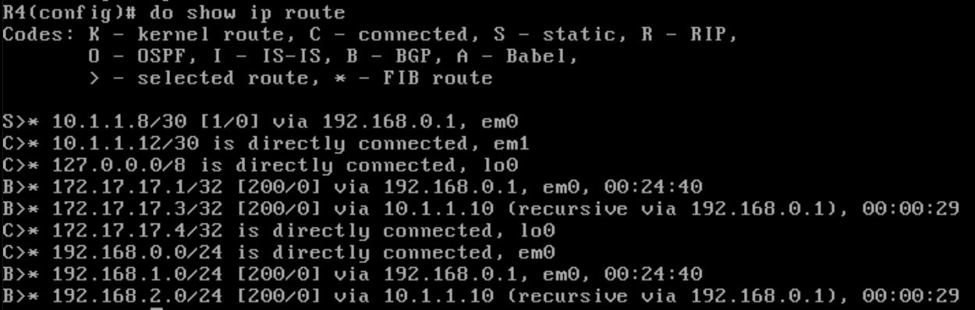Πλέον έχουμε τον παρακάτω πίνακα δρομολόγησης, όπου και έχει προστεθεί εγγραφή για το 192.168.2.0/24. Η πληροφορία για το επόμενο βήμα, μας λέει πως είναι το 10.1.1.10, αναδρομικά μέσω του 192.168.0.1 .

***5.17***

Παρατηρούμε πως δεν έχουν εισαχθεί οι διαδρομές 5.5.5.0/24 και 172.17.17.2/32, οι οποίες είναι προσβάσιμες από το R2. Προηγουμένως προσθέσαμε στατική εγγραφή για το 10.1.1.8/30, δηλαδή για το WAN3, επομένως, πλέον το R4 έχει διαδρομή για να φτάσει το R3, οπότε και το NEXT_HOP για τα 192.168.2.0/24 και 172.17.17.3/32 έγινε προσβάσιμο, οπότε και οι εγγραφές αυτές προστέθηκαν στον πίνακα δρομολόγησης.

***5.18***

Εκτελούμε στον R1 σε GCM “**router bgp 65010**” →“**neighbor 192.168.0.2 next-hop-self**”.

***5.19***

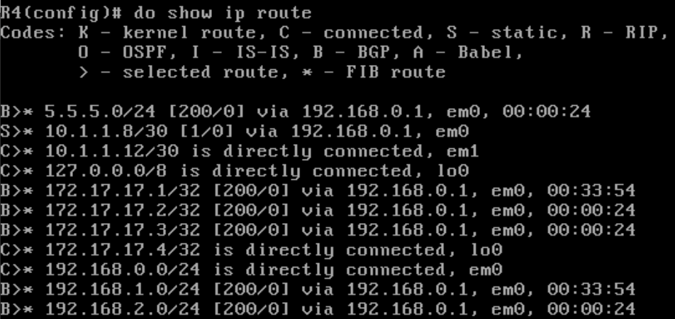Βλέπουμε πως πλέον προστέθηκαν και τα εναπομείναντα δίκτυα από το 5.9 στον πίνακα δρομολόγησης και έχουν όλα ως επόμενο βήμα τον R1.

***5.20***

Βλέπουμε από τον παραπάνω πίνακα πως η διαχειριστική απόσταση των BGP διαδρομών είναι 200. Η τιμή αυτή είναι η default για το Internal BGP, ενώ προηγουμένως το 20 αφορά την default τιμή για το External BGP.

***5.21***

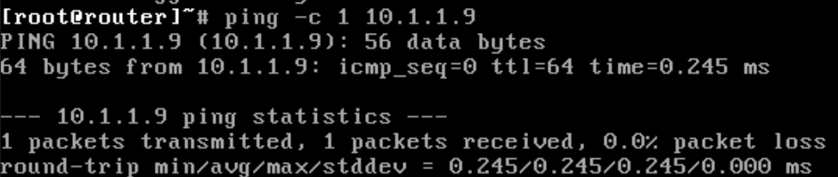Ναι.

***5.22***

Όχι, δε μπορούμε να κάνουμε ping στην 10.1.1.10 από το R4. Αναλυτικά, η διεύθυνση αυτή ανήκει στο 10.1.1.8/30, η οποία δρομολογείται από το R4 μέσω του R1, το οποίο και είναι άμεσα συνδεδεμένο στο δίκτυο αυτό. Όταν ωστόσο το R3 λάβει το πακέτο θα προσπαθήσει να στείλει απάντηση στην διεπαφή 192.168.0.2 του R3 (από όπου και προήλθε το Ping) και όχι στην 10.1.1.13 με την οποία είναι άμεσα συνδεδεμένο. Βλέποντας όμως τον πίνακα δρομολόγησης του R3, δεν έχει εγγραφή ούτε για το 192.168.0.0 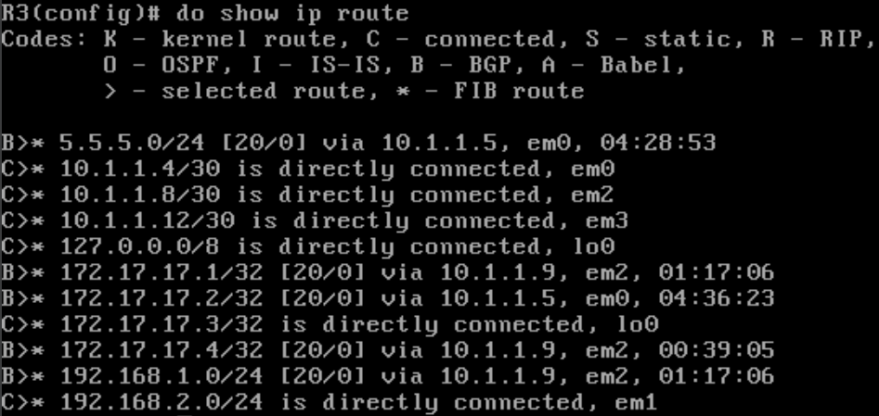(LAN3), αλλά ούτε και default gateway, οπότε απλά απορρίπτει τα πακέτα.

***5.23***

***5.24***

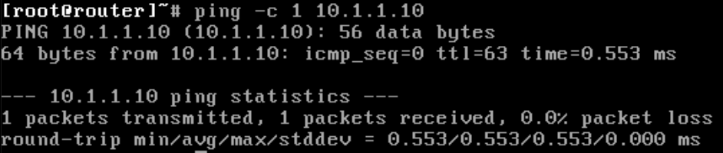Ναι, πλέον το ping επιτυγχάνει.

***5.25***

Εκτελούμε στον R1 σε router configuration mode “**aggregate-address 192.168.0.0/23**”.

***5.26***

Εκτελούμε στον R3 “**do show ip bgp**” και βλέπουμε 2 εγγραφές για το 192.168.0.0/23, 2 για το 192.168.0.0 και 2 για το 192.168.1.0.

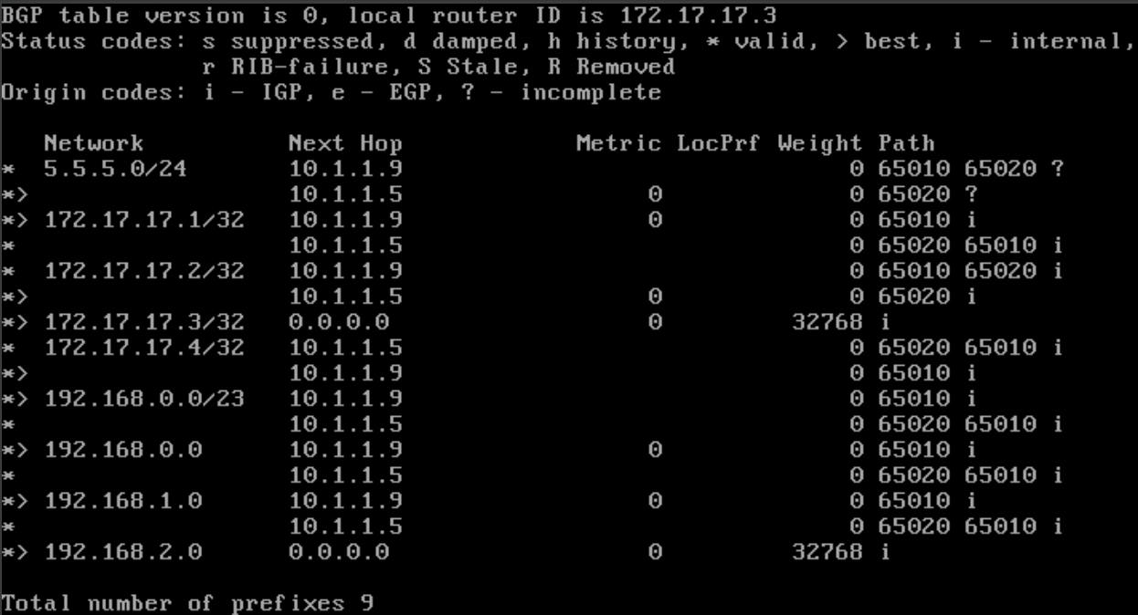

***5.27***

***5.28***

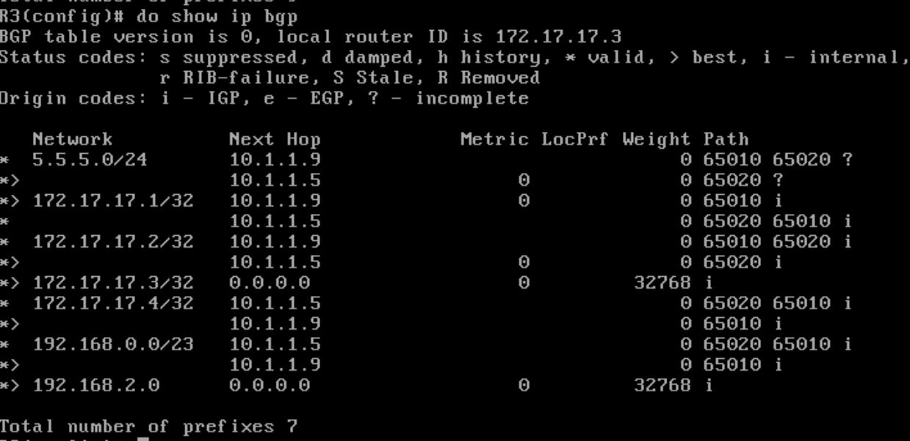Παρατηρούμε πως πλέον βλέπουμε 2 μόνο εγγραφές για το 192.168.0.0/23, καθώς με την επιλογή summary-only, έγινε σύμπτυξη των υποδίκτυων του σε αυτό.

***5.29***

Εκτελούμε “**no aggregate-address 192.168.0.0/23 summary-only**” σε Router Configuration Mode στον R1.

***5.30***

Εκτελούμε σε νέα κονσόλα στον R4 “**tcpdump -vvvni em0**”.

***5.31***

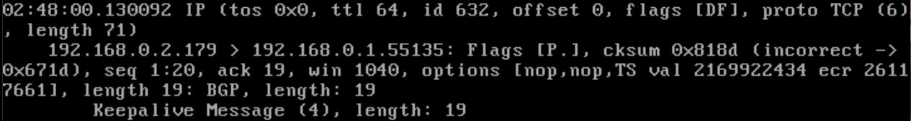TTL = 64. Το TTL=1 που παρατηρήσαμε προηγουμένως είναι η default τιμή για το external BGP, ενώ εσωτερικά του ίδιου AS το TTL παίρνει την default τιμή του (γενικά), δηλαδή 64.

**Άσκηση 6: Περισσότερα περί πολιτικών στο BGP**

***6.1***

Εκτελούμε στον R3 σε GCM “**router bgp 65030**” → “**neighbor 10.1.1.13 remote-as 65010**”. Αντίστοιχα στον R4 σε GCM “**router bgp 65010**” → “**neighbor 10.1.1.14 remote-as 65030**”.

***6.2***

Εκτελούμε σε RCM στον R4 “**neighbor 192.168.0.1 next-hop-self**”.

***6.3***

Βλέπουμε πως υπάρχουν 3 διαδρομές (R1 → R2 → R3 → LAN2, R1 → R4 → R3 → LAN2, R1 → R3 → LAN2), και από αυτές στον πίνακα δρομολόγησης υπάρχει η τελευταία.

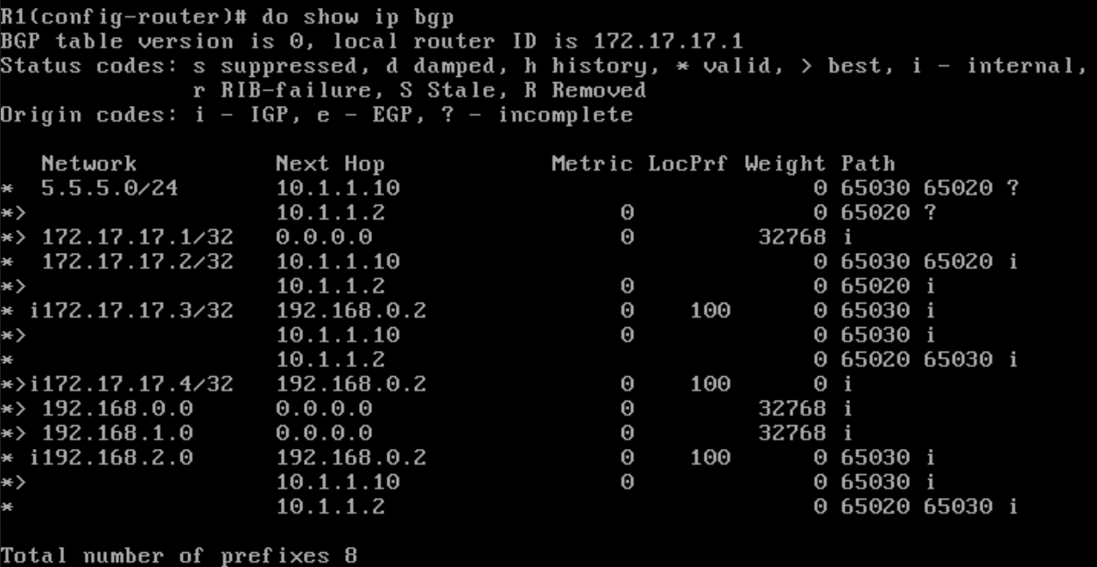

***6.4***

Εφόσον δεν είχαμε επίλυση με κάποιο προηγούμενο κριτήριο, επιλέχθηκε η συγκεκριμένη διαδρομή, καθώς έγινε γνωστή από γείτονα eBGP, ενώ η 192.168.0.2 από iBGP. Τέλος, η τρίτη διαδρομή μέσω R2 έχει 2 AS αντί 1 των άλλων 2 διαδρομών.

***6.5***

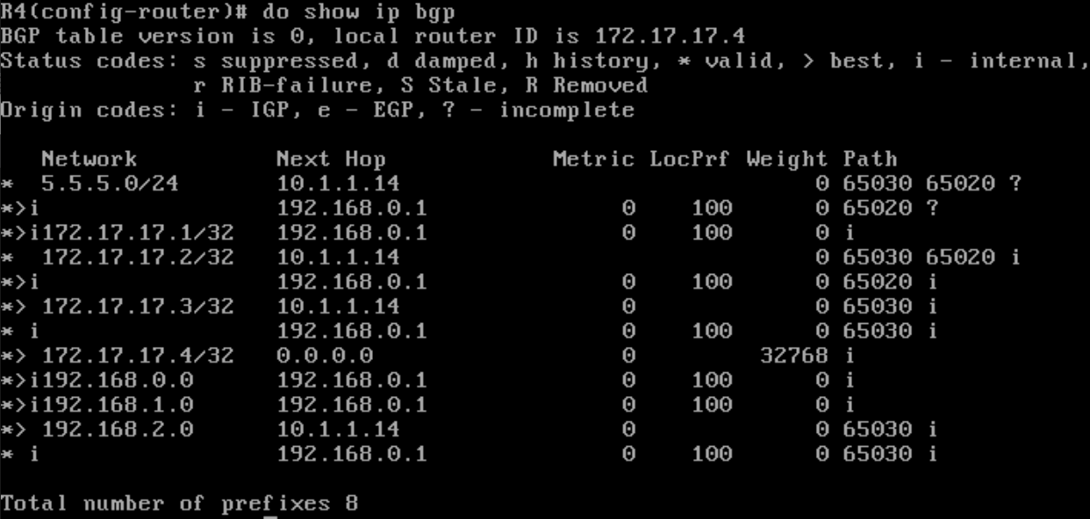Με “**do show ip bgp**” βλέπουμε πως η RIB του R4 έχει 2 διαδρομές για το 192.168.2.0/24 (R4 → R1 → R3 → LAN2, R4 → R3 → LAN2), εκ των οποίων για τη δρομολόγηση χρησιμοποιείται η 2η.

***6.6***

Όπως το 6.4, η επιλεγμένη διαδρομή μαθεύτηκε μέσω externalBGP.

***6.7***

Έχει 2 διαδρομές, όπως βλέπουμε παρακάτω (R4 → R1 → R2, R4 → R3 → R2) και επιλέχθηκε η πρώτη.

***6.8***

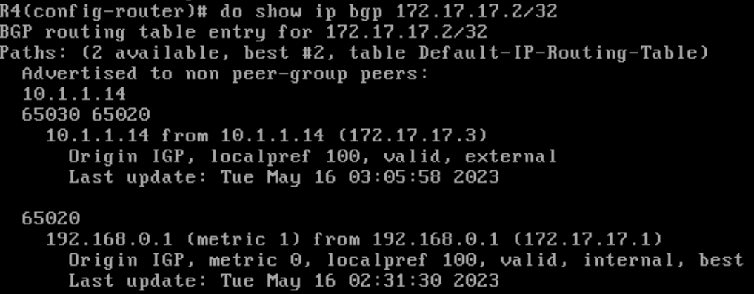Έχει 1 μόνο AS.

***6.9***

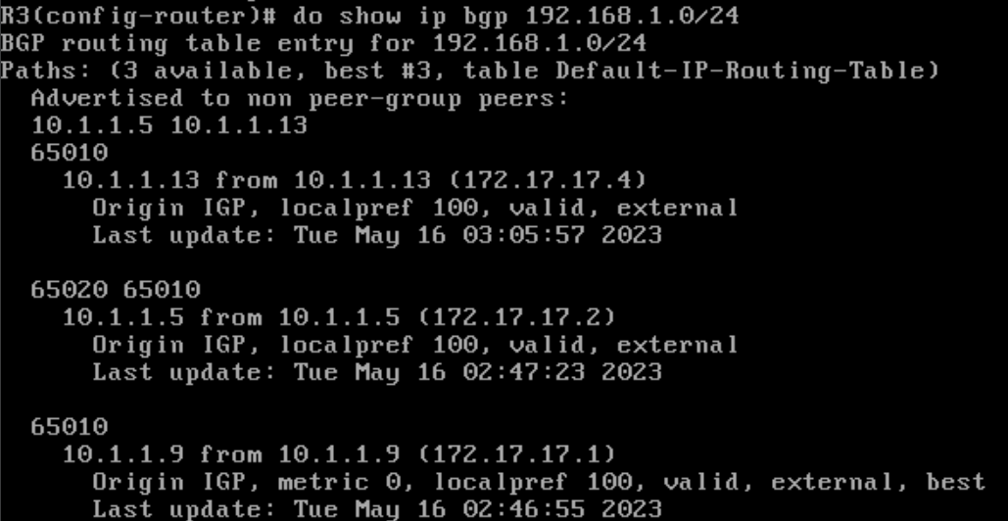Βλέπουμε 3 διαδρομές (R3 → R2 → R1 → LAN1, R3 → R4 → R1 → LAN1, R3 → R1 → LAN1) και από αυτές έχει μπει στον πίνακα δρομολόγησης η τρίτη.

***6.10***

Είναι όπως βλέπουμε η αρχαιότερη από τις External διαδρομές (δεδομένου ότι έχει φτάσει η επίλυση ισότητας σε αυτό το κριτήριο).

***6.11***

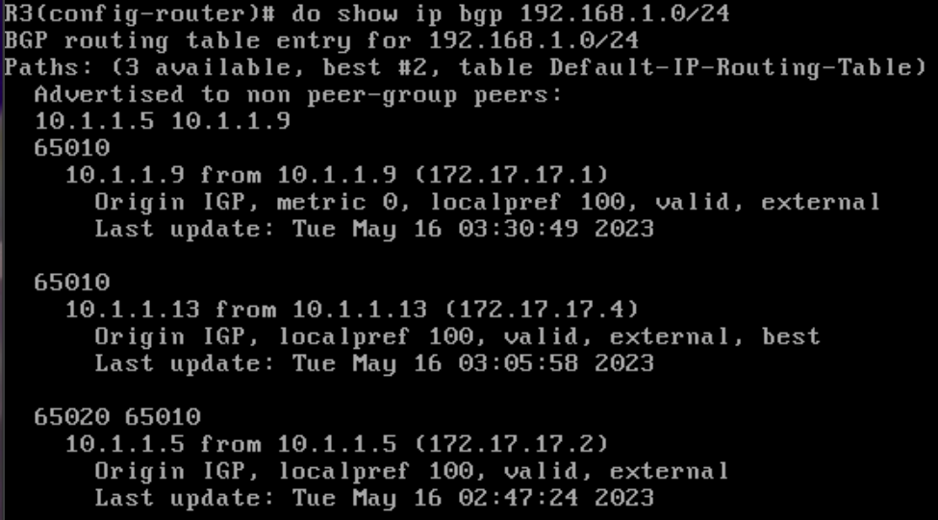Στον R1 εκτελούμε “**do clear ip bgp 10.1.1.10**” σε GCM και παρατηρούμε πως ανανεώθηκε ο χρόνος “Last Update” από τον R1.

***6.12***

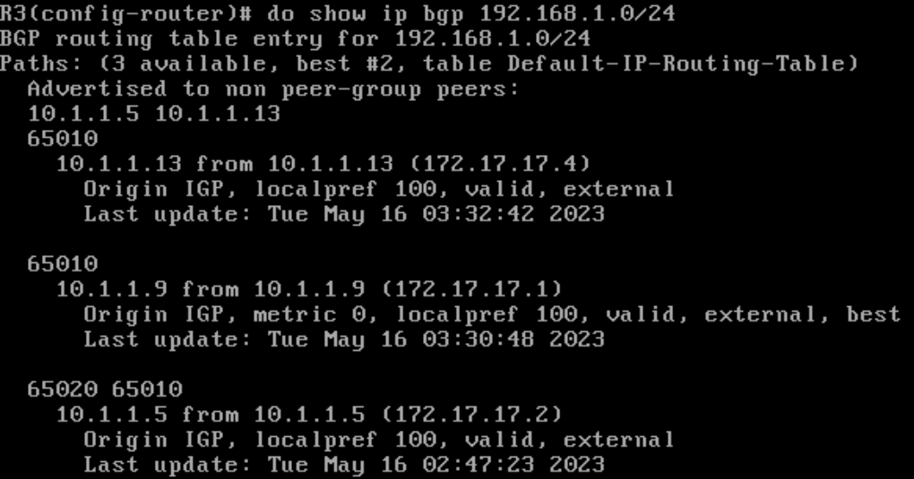Εκτελούμε στον R4 “**do clear ip bgp 10.1.1.14**” και παρατηρούμε πως πλέον η διαδρομή προς το LAN1 από το R3 που έχει επιλεχθεί για δρομολόγηση είναι αυτή μέσω του R1 (R3 → R1 → LAN1).

***6.13***

Εκτελούμε στον R4 “**ip prefix-list AS65030 permit 192.168.2.0/24**” και “**ip prefix-list AS65030 permit 172.17.17.3/32**”

***6.14***

Εκτελούμε στον R4 “**route-map set-locpref permit 10**”.

***6.15***

Εκτελούμε στον R4 “**match ip address prefix-list AS65030**”.

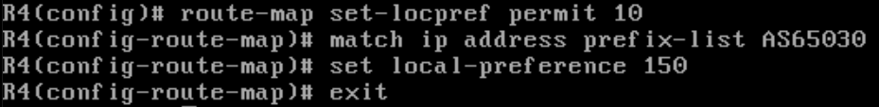***6.16***

***6.17***



***6.18***

Εκτελούμε στον R4 “**router bgp 65010**” και ύστερα “**neighbor 10.1.1.14 route-map set-locpref in**”

***6.19***

Όπως βλέπουμε παρακάτω, η τιμή του local preference άλλαξε από 100 σε 150 στις διαδρομές προς τα δίκτυα 172.17.17.3/32 και 192.168.2.0 (Αυτά που προσθέσαμε στην λίστα AS65030).

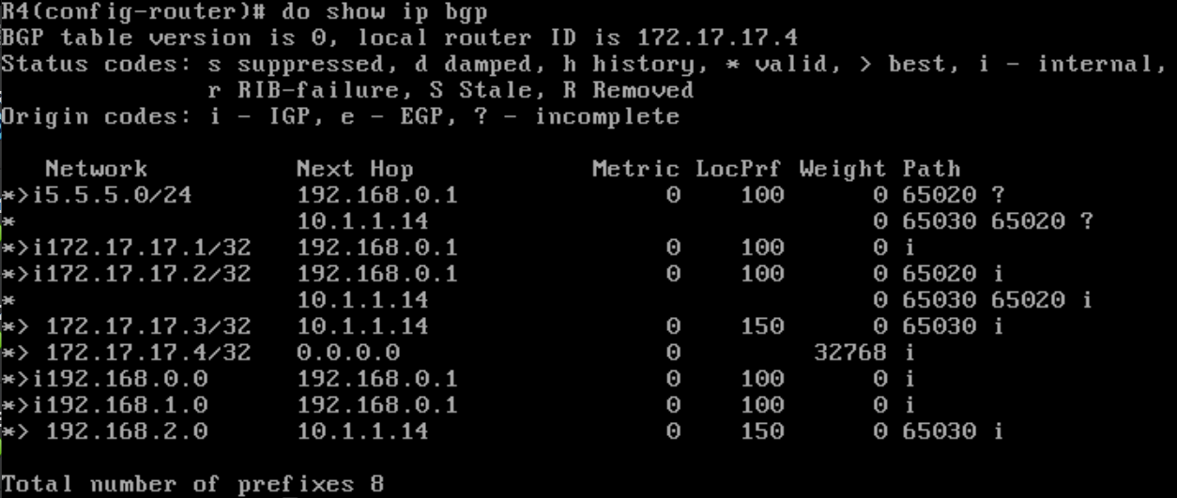

***6.20***

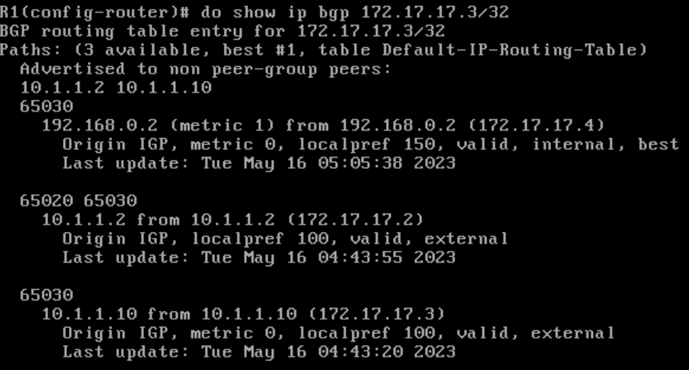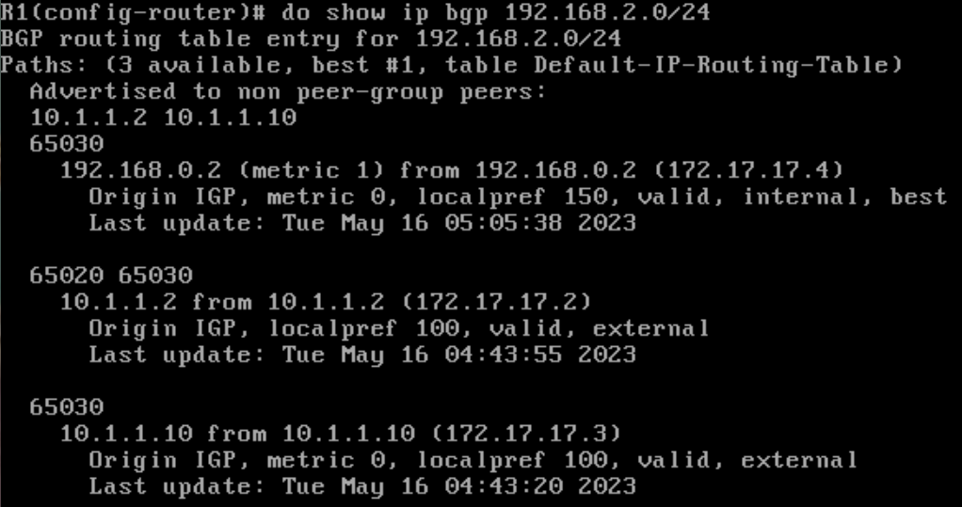Επιλέχθηκαν οι διαδρομές μέσω του R4 καθώς έχουν πλέον μεγαλύτερη τιμή Local Preference (150).

***6.21***

Εμφανίζονται εγγραφές μόνο από τις διαφημίσεις του R3 για τα δίκτυα 192.168.2.0/24 και 172.17.17.3/32.

***6.22***

Όχι, δεν υπάρχουν.

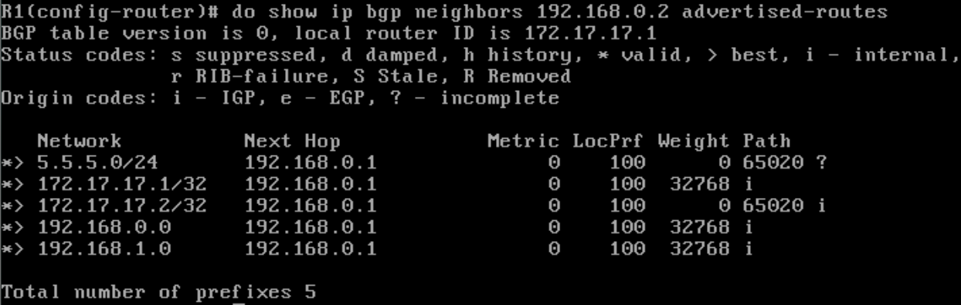

***6.23***

Αφού ο R1 δεν διαφημίζει τα εν λόγω δίκτυα (μιας και έχει καταχωρήσει ως καλύτερες διαδρομές αυτές μέσω του R4 και επομένως δεν μπορεί να τις διαφημίσει πίσω), δεν εμφανίζονται αντίστοιχες εγγραφές στον πίνακα RIB του R4.

***6.24***

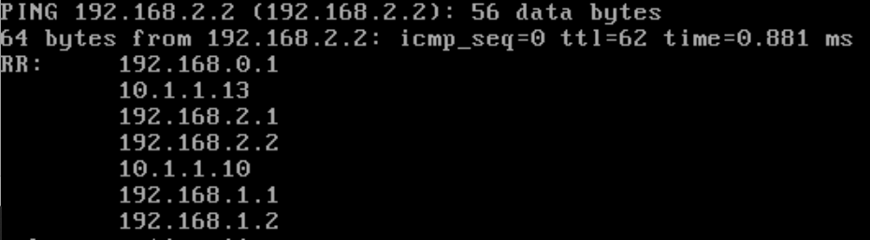Εκτελούμε “**ping –R 192.168.2.2 | less**” στον R1:

Ακολουθείται η διαδρομή PC1 → R1 → R4 → R3 → PC2 → R3 → R1 → PC1.

***6.25***

Εκτελούμε στον R1 “**route-map set-MED permit 15**”.

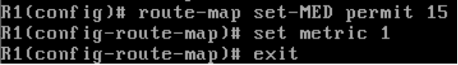***6.26***

***6.27***

Εκτελούμε στον R1 σε RCM “**neighbor 10.1.1.10 route-map set-MED out**”.

***6.28***

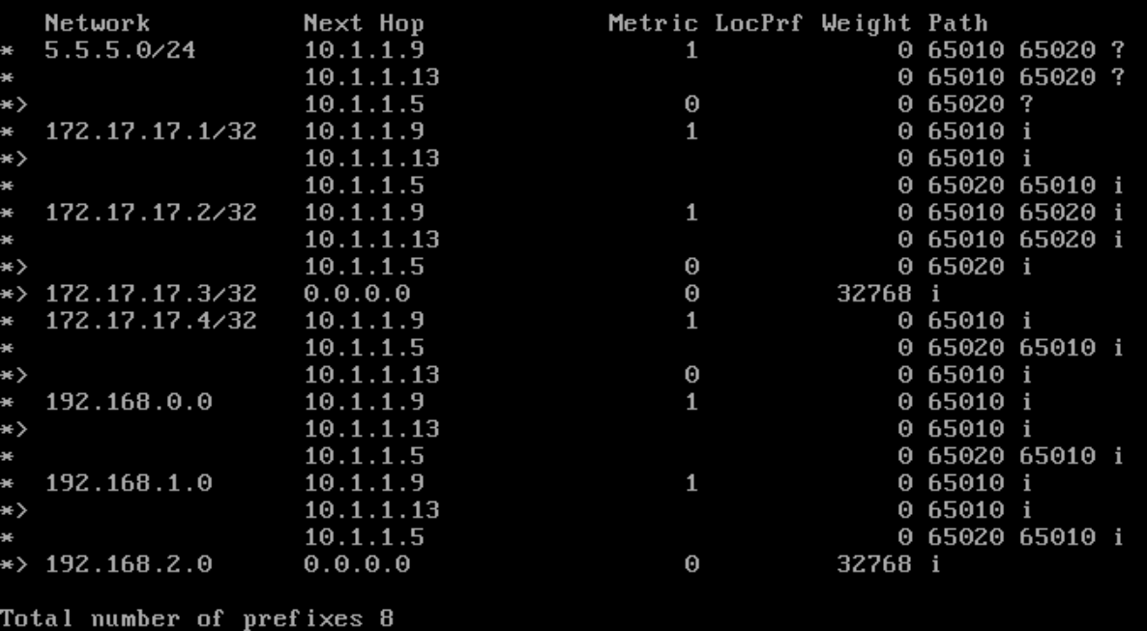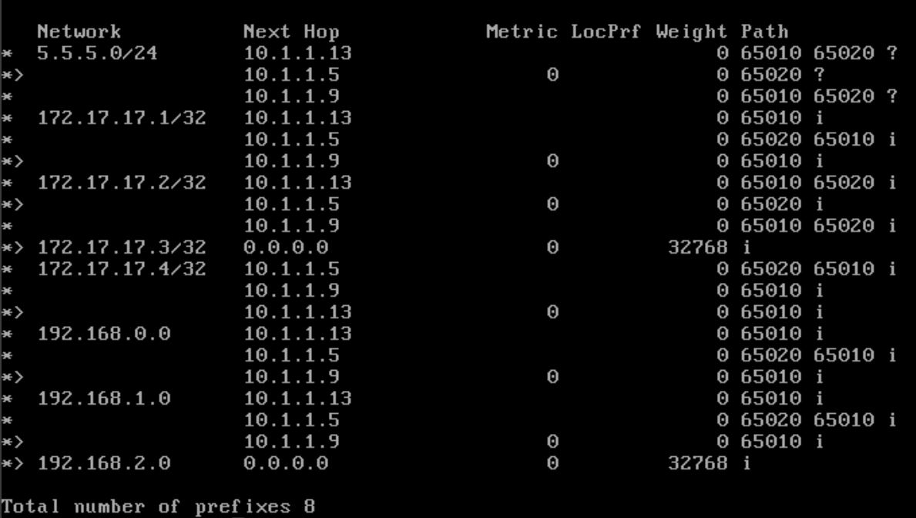Παρουσιάζουμε τον πίνακα διαδρομών του R3 πριν και μετά την επανεκκίνηση της συνόδου BGP R1-R3, την οποία και κάνουμε με “**do clear ip bgp 10.1.1.10**” σε GCM στον R1. Βλέπουμε πως σε κάποιες διαδρομές η μετρική έχει γίνει 1 αντί 0 των άλλων. Αυτό αφορά όσες διαδρομές έχουν NEXT_HOP τον R1 από τον R3.

***6.29***

Έχει επιλεχθεί πλέον η διαδρομή R3 → R4 → R1 → LAN1 από τον R3. Ορίσαμε προηγουμένως MED = 1, στις τιμές που αναγγέλλει ο R1 στον R3, συνεπώς, δεδομένου ότι ο MED χρησιμοποιείται στην επιλογή της καλύτερης διαδρομής για την εισερχόμενη κίνηση στο AS από έναν eBGP γείτονα, επιλέχθηκε η διαδρομή με το μικρότερο metric (0) μεταξύ αυτών που είχαν μικρότερο AS Path length.

***6.30***

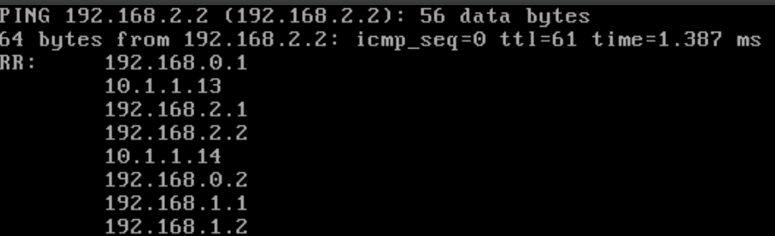Ακολουθείται η διαδρομή PC1 → R1 → R4 → R3 → PC2 → R3 → R4 → R1 → PC1.

***6.31***

***6.32***

***6.33***

***6.34***

Εκτελούμε στον R1 “**do clear ip bgp 10.1.1.2**” και βλέπουμε την RIB του R2 πριν και μετά τις αλλαγές:

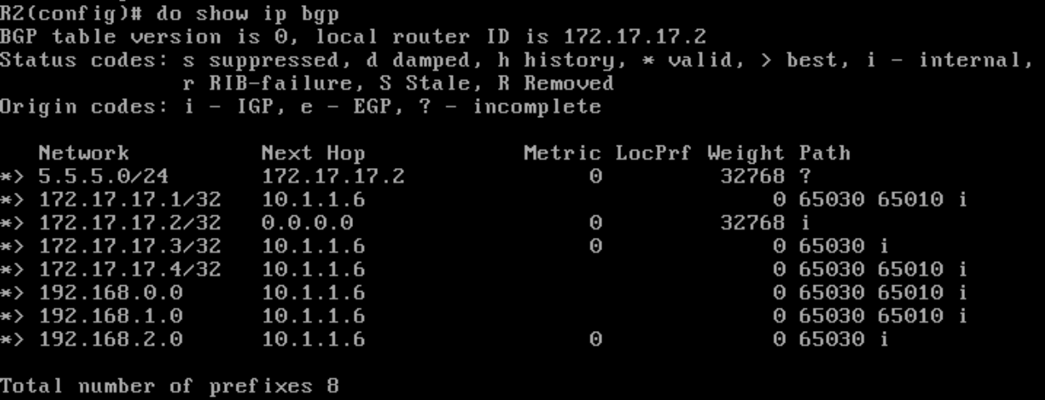

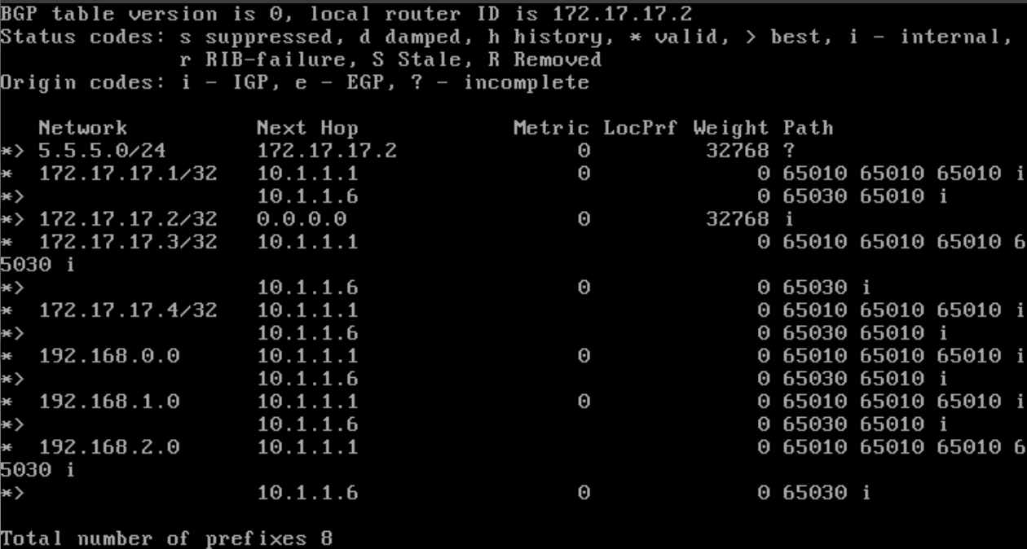

Παρατηρούμε πως όσες διαδρομές είχαν πρώτο το AS 65010 στο AS_PATH έχουν πλέον αντί για <65010 … > → <65010 65010 65010 … >, έγινε δηλαδή prepend το <65010 65010>.

***6.35***

Το 10.1.1.6, δηλαδή ο R3.

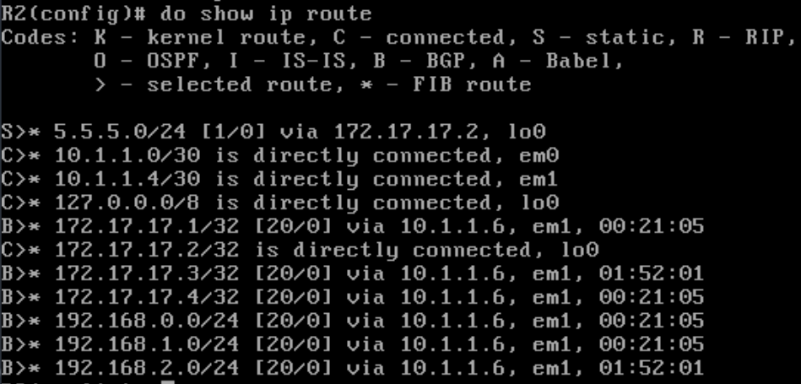

***6.36***

Έχουν διαγραφεί όλες οι διαδρομές προς το AS 65010 οι οποίες ξεκινούσαν από το μονοπάτι R3 → R2.

***6.37***

Οι αναγγελίες που αφορούν την μετρική αυτή περιλαμβάνονται σε αυτές προς γείτονες eBGP, αλλά ο R4 ανήκει στο AS 65010, οπότε και δεν επηρεάζεται από τις αλλαγές.

**Άσκηση 7: Περισσότερα για το iBGP και την προκαθορισμένη διαδρομή**

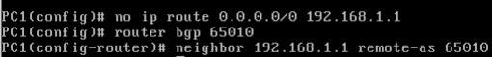***7.1***

***7.2***

***7.3***

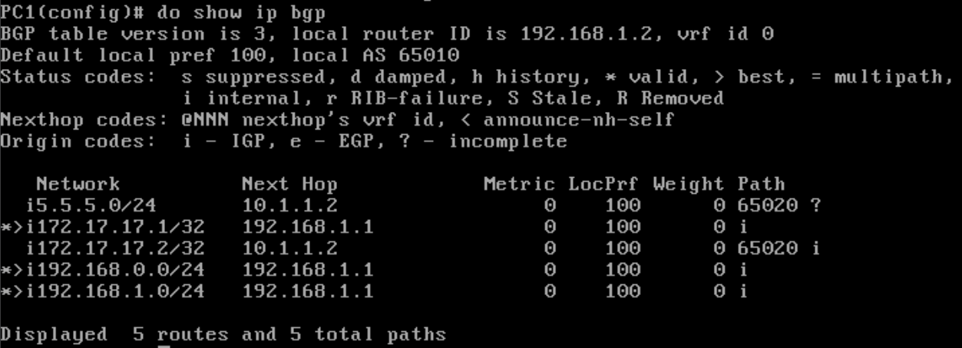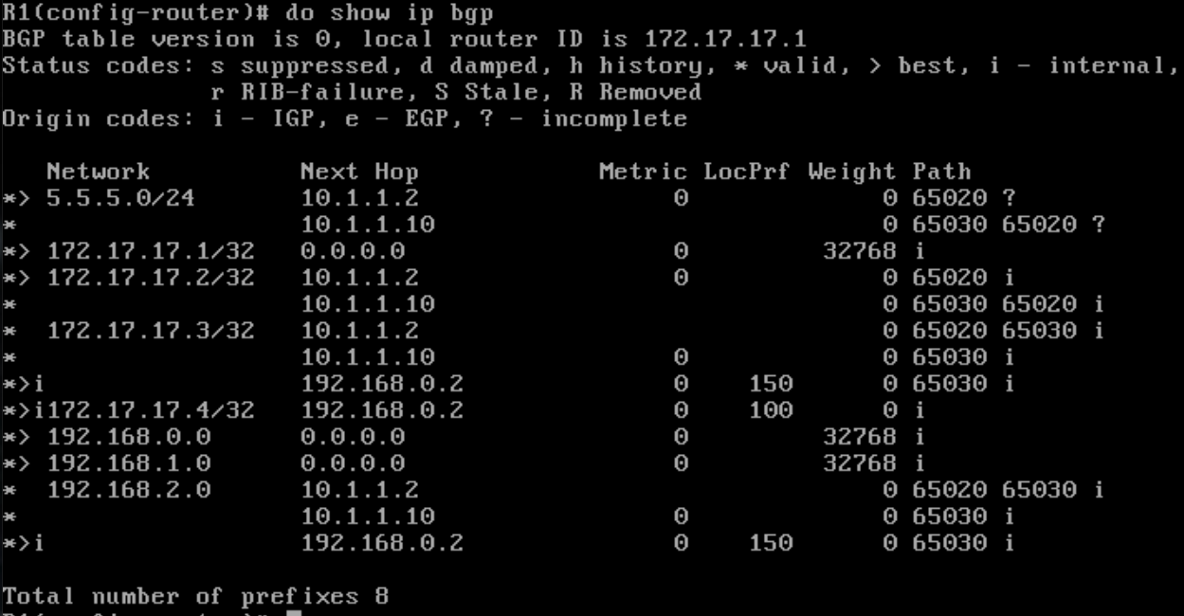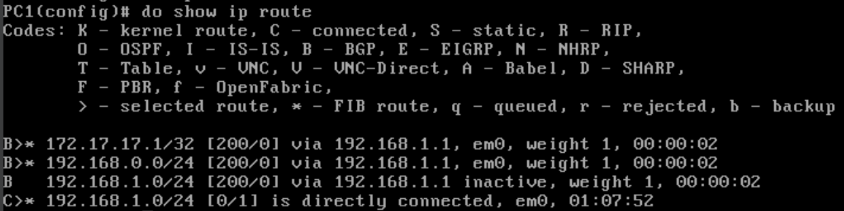Έχουν προστεθεί στον πίνακα δρομολόγησης οι εγγραφές που μαθαίνει μόνο για δίκτυα του AS 65010. Ωστόσο, βλέποντας και τον RIB του PC1, βλέπουμε πως έμαθε και για τα δίκτυα 5.5.5.0/24 και 172.17.17.2/32, αλλά επειδή δεν έχει εγγραφή για το 10.1.1.2 (NEXT_HOP) αγνόησε τις διαδρομές αυτές. Επιπλέον, οι υπόλοιπες διαδρομές (για τα 172.17.17.3/32, 172.17.17.4/32 και 192.168.2.0/24) που έχει μάθει ο R1 έχουν NEXT_HOP τον R4, οπότε αφού είναι εσωτερικός του AS δρομολογητής, δεν ενημερώνει τον PC1 με τις διαδρομές αυτές για αποφυγή βρόχων.

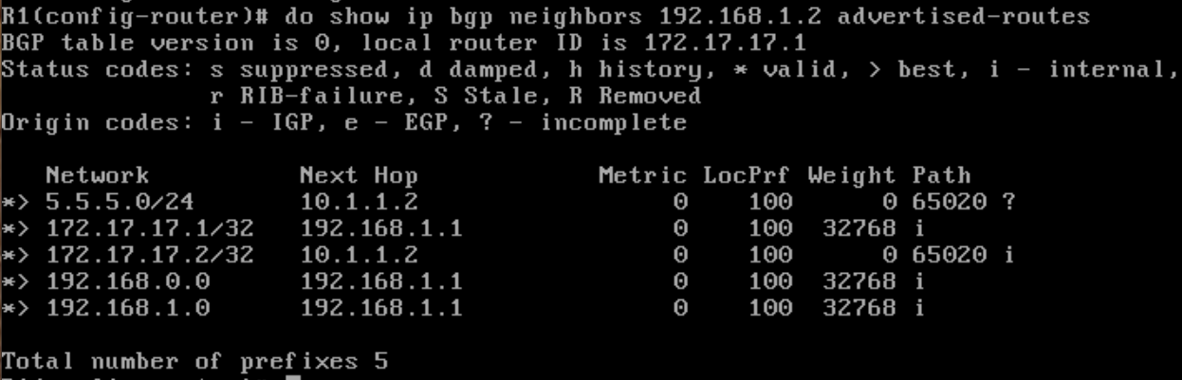

***7.4***

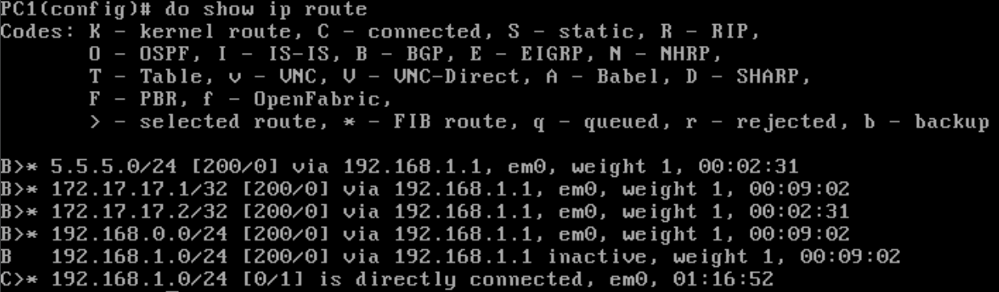Γνωρίζει πλέον για τα 2 δίκτυα του AS 65020 (5.5.5.0/24 και 172.17.17.2/32).

***7.5***

Διότι όπως είδαμε ο R1 τις μαθαίνει από τον R4, επομένως δε τις προωθεί στο PC1.

***7.6***

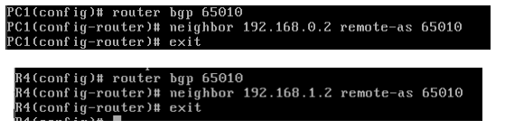



***7.7***

Πρέπει να εκτελέσουμε στον R4 “**neighbor 192.168.1.2 next-hop-self**”.

***7.8***

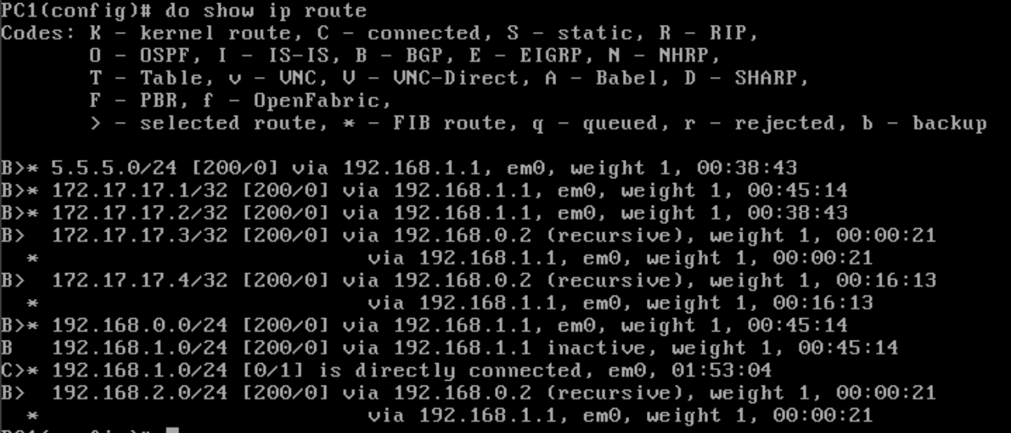Δεν έχει επικοινωνία με τα WAN.

***7.9***

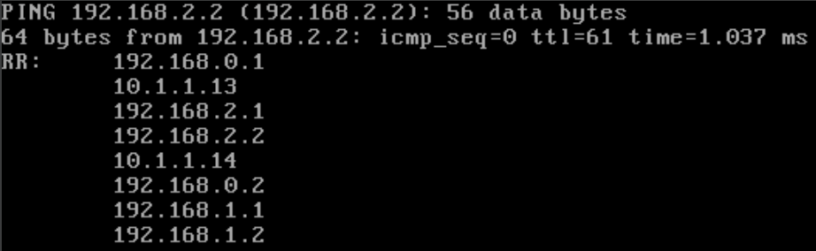Ακολουθείται η διαδρομή PC1 → R1 → R4 → R3 → PC2 → R3 → R4 → R1 → PC1.

***7.10***

Θα δούμε τους πίνακες διαδρομών ξεκινώντας από το PC1 έως το 5.5.5.0/24 και αντίστροφα για να βρούμε τη διαδρομή.

**LAN1(PC1) → 5.5.5.0/24**: PC1 → R1 → R2

**5.5.5.0/24 → LAN1(PC1)**: R2 → R3 → R4 → R1 → PC1

***7.11***

O PC1 δεν έχει προκαθορισμένη διαδρομή, αλλά ούτε και κάποιο υποδίκτυο στο οποίο υπάγεται το 10.1.1.9 στον πίνακα δρομολόγησης του, οπότε αποτυγχάνει να το δρομολογήσει. Αντιθέτως, ο PC2 έχει ως προκαθορισμένη πύλη τον R3, οπότε το δρομολογεί εκεί. Στη συνέχεια, ο R3 έχει εγγραφή για το 10.1.1.9, οπότε και δρομολογείται επιτυχώς το πακέτο.

***7.12***

Εκτελούμε στον R2 σε GCM “**router bgp 65020**” → “**network 0.0.0.0/0**”

***7.13***

Ενώ έχει προστεθεί η προκαθορισμένη διαδρομή στην RIB του R2, δεν έχει μπει στον πίνακα δρομολόγησής του, καθώς το NEXT_HOP είναι η 0.0.0.0/0, η οποία και δηλώνει άγνωστο προορισμό, οπότε μη προσβάσιμη από τον R2 διεύθυνση.

***7.14***

Ναι (όχι στον R2, αλλά στον R3).

***7.15***

Είναι i (internal).

***7.16***

Ναι.

***7.17***

Δεν λαμβάνουμε ποτέ απάντηση. Σε αυτή την περίπτωση, το πακέτο ακολουθεί τη διαδρομή PC1 → R1 (default gateway) → R2 (default gateway) και εκεί χάνεται, καθώς ο R2 δε μπορεί να το δρομολογήσει περαιτέρω.

***7.18***

Εκτελούμε στον R2 σε Router Configuration Mode “**no network 0.0.0.0/0**” → “**exit**” → “**ip route 0.0.0.0/0 172.17.17.2**”.

***7.19***

Εμφανίζεται πλέον ως ORIGIN το ‘?’, το οποίο δηλώνει “**incomplete**”, δηλαδή δεν είναι γνωστός ο τρόπος γνωστοποίησης.

***7.20***

Με “**do write terminal**” σε GCM στον R2 βλέπουμε από το configuration πως η εντολή έχει ήδη εκτελεστεί:

***7.21***

Λαμβάνουμε ως απάντηση Time-To-Live exceeded, καθώς ακολουθείται η διαδρομή PC1 → R1 → R2 → R2 → … → R2 μέχρι να μηδενιστεί το TTL.